

**Контрольно-счетная палата Москвы**

**ОТЧЕТ О ДЕЯТЕЛЬНОСТИ**

**Контрольно-счетной палаты Москвы в 2020 году,**

**итогах проведенных контрольных**

**и экспертно-аналитических мероприятий**

**Москва**

**2021 год**

|  |  |  |
| --- | --- | --- |
| 1. | Итоги контрольной и экспертно-аналитической деятельности Контрольно-счетной палаты Москвы в 2020 году | 4 |
| 2. | Важнейшие результаты деятельности Контрольно-счетной палаты Москвы в 2020 году | 23 |
| 3. | Основные мероприятия по обеспечению деятельности Контрольно-счетной палаты Москвы | 50 |

Настоящий Отчет о деятельности Контрольно‑счетной палаты Москвы в 2020 году, итогах проведенных контрольных и экспертно‑аналитических мероприятий подготовлен на основании статьи 19 Федерального закона  
от 7 февраля 2011 года № 6-ФЗ «Об общих принципах организации и деятельности контрольно‑счетных органов субъектов Российской Федерации и муниципальных образований», статей 5, 16 Закона города Москвы от 30 июня 2010 года № 30 «О Контрольно‑счетной палате Москвы» и с учетом реализации Миссии Контрольно-счетной палаты Москвы (далее – КСП Москвы).

**МИССИЯ**

**Контрольно-счетной палаты Москвы**

**содействовать повышению качества государственного (муниципального) управления публичными ресурсами города Москвы в интересах городского сообщества на основе установленных законодательством Российской Федерации и города Москвы полномочий органа внешнего государственного (муниципального) контроля**

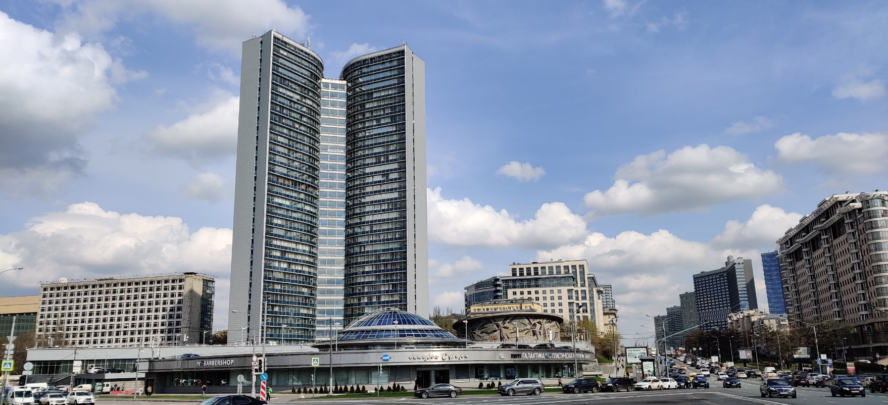

**1. ИТОГИ КОНТРОЛЬНОЙ И ЭКСПЕРТНО-АНАЛИТИЧЕСКОЙ ДЕЯТЕЛЬНОСТИ КОНТРОЛЬНО-СЧЕТНОЙ ПАЛАТЫ МОСКВЫ  
В 2020 ГОДУ**

В соответствии с Планом работы КСП Москвы на 2020 год в отчетном году проведено 411 мероприятий, из них: 229 контрольных мероприятий (217 проверок, пять аудитов эффективности, семь обследований) и 182 экспертно-аналитических мероприятия (166 экспертиз, аудит в сфере закупок, 15 мониторингов). При формировании Плана работы КСП Москвы  
на 2020 год были учтены обращения Счетной палаты Российской Федерации, депутатов Московской городской Думы, депутатов представительных органов внутригородских муниципальных образований в городе Москве, граждан  
и юридических лиц.

В целях осуществления контроля реализации в городе Москве Указа Президента Российской Федерации от 07.05.2018 № 204 «О национальных целях и стратегических задачах развития Российской Федерации на период  
до 2024 года» отдельные вопросы реализации национальных проектов рассмотрены в рамках контрольных и экспертно-аналитических мероприятий,  
в том числе в ходе аудита эффективности использования бюджетных средств  
на организацию и проведение мероприятий, направленных на повышение качества жизни граждан старшего поколения; обследования правомерности  
и эффективности использования бюджетных средств на развитие международной кооперации и экспорта товаров и услуг; обследования эффективности использования бюджетных средств на водоотведение поверхностных сточных вод и реализацию регионального проекта «Оздоровление реки Волги».

Регулярное наблюдение за показателями формирования и исполнения бюджета города Москвы, социально‑экономической ситуации в городе Москве, а также отдельных приоритетных направлений развития города, включающее сбор и анализ управленческой информации на протяжении определенного времени, позволило обеспечить реализацию риск-ориентированных подходов при планировании и осуществлении контрольной деятельности.

В частности, в 2020 году проведено 15 мониторингов в различных сферах жизнедеятельности города: четыре мониторинга исполнения бюджета города Москвы, бюджета территориального государственного внебюджетного фонда города Москвы и социально-экономической ситуации в городе Москве, два мониторинга бюджетных показателей, содержащихся в формах бюджетной отчетности внутригородских муниципальных образований в городе Москве, мониторинг мер государственной поддержки и развития малого и среднего предпринимательства в городе Москве, мониторинг реализации комплекса мер по повышению производительности труда в городе Москве, мониторинг реализации региональной программы капитального ремонта общего имущества в многоквартирных домах на территории города Москвы, два мониторинга реализации программы реновации жилищного фонда в городе Москве, мониторинг основных показателей финансово-хозяйственной деятельности государственных унитарных предприятий города Москвы и хозяйственных обществ с участием города Москвы в их уставных капиталах, мониторинг объемов незавершенного строительства в городе Москве, мониторинг осуществления дополнительных выплат стимулирующего характера медицинским и иным работникам, задействованным в оказании медицинской помощи гражданам, у которых выявлена новая коронавирусная инфекция,  
и лицам из групп риска заражения новой коронавирусной инфекцией, мониторинг осуществления выплат стимулирующего характера за особые условия труда и дополнительную нагрузку работникам медицинских организаций, оказывающим медицинскую помощь гражданам, у которых выявлена новая коронавирусная инфекция, и лицам из групп риска заражения новой коронавирусной инфекцией.

В целом по сравнению с 2019 годом количество контрольных  
и экспертно‑аналитических мероприятий незначительно уменьшилось,  
что обусловлено прежде всего режимом работы органов и организаций, введенным в связи с угрозой распространения в городе Москве новой коронавирусной инфекции. Сравнительная характеристика количества контрольных и экспертно-аналитических мероприятий за период 2018-2020 годы приведена на рисунках 1, 2.

Рисунок 1

Рисунок 2

В 2020 году охвачено контрольной и экспертно-аналитической деятельностью 988 органов и организаций, что на 39 организаций больше,  
чем в 2019 году (949 органов и организаций), в большей степени за счет выполнения переданных полномочий по осуществлению внешнего муниципального финансового контроля. Структура проверенных органов  
и организаций в 2020 году приведена на рисунке 3.

Рисунок 3

**Структура проверенных органов и организаций в 2019-2020 годах**

В рамках контрольной деятельности в 2020 году проведено 337 выездных мероприятий, в ходе которых, как и в предыдущие годы, применялись инновационные и высокотехнологичные методы лабораторного  
и инструментального контроля. При проведении выездных мероприятий привлекались специалисты Государственного бюджетного учреждения города Москвы «Центр экспертиз, исследований и испытаний в строительстве», использующие специализированное оборудование для отбора проб (кернов), проводились исследования в лаборатории Комитета государственного строительного надзора города Москвы для определения толщины и состава слоев дорожной одежды.

По результатам контрольных и экспертно-аналитических мероприятий предотвращено неправомерное и неэффективное использование государственных средств в общей сумме 18 287,8 млн. рублей,  
из них неправомерное использование государственных средств  
2961,3 млн. рублей, или 16,2 процента.

Так, например, итоги обследования правомерности и эффективности использования земельных ресурсов города Москвы[1] позволили предотвратить недопоступление в бюджет города Москвы 1891,0 млн. рублей в период 2020-2024 годов: учитывая, что арендная плата за земельные участки, находящиеся  
в собственности города Москвы, не подлежит распределению для формирования доходов бюджетов внутригородских муниципальных образований в городе Москве и должна в полном объеме зачисляться в доходы бюджета города Москвы, внесены необходимые изменения в договоры аренды трех земельных участков, заключенные Департаментом городского имущества города Москвы (далее – ДГИМ) с акционерным обществом «Специализированный застройщик транспортно-пересадочный узел «Рассказовка» для целей капитального строительства. Также в ходе проверки использования бюджетных средств  
и государственного имущества на ремонт и содержание объектов дорожного хозяйства[2] предотвращено использование средств субсидии не на цели ее предоставления в размере 901,9 млн. рублей.

Принятое по результатам обследования эффективности использования бюджетных средств на водоотведение поверхностных сточных вод и реализацию регионального проекта «Оздоровление реки Волги»[3] решение о внесении изменений в конкурсную документацию по выбору организации на разработку Схемы водоотведения поверхностных сточных вод города Москвы позволило предотвратить неправомерное расходование средств бюджета города Москвы  
на сумму 122,7 млн. рублей.

По итогам проверки эффективности использования бюджетных средств города Москвы на закупку и применение противогололедных реагентов[4] предотвращено неправомерное и неэффективное использование государственных средств: в части неправомерного использования – Департаментом жилищно-коммунального хозяйства города Москвы  
в государственном задании Государственного бюджетного учреждения города Москвы «Автомобильные дороги» сокращено финансовое обеспечение работы по содержанию резервуаров для хранения жидких противогололедных реагентов (далее – ПГР) на сумму 45,7 млн. рублей (расчет произведен исходя из объема непригодных к эксплуатации резервуаров); в части неэффективного использования – произведена корректировка контрактов в сторону уменьшения объемов поставки противогололедных реагентов на 10,0 процента, что позволило предотвратить неэффективные расходы бюджета на  
1442,2 млн. рублей, учтены остатки ПГР в объеме 271,3 тыс. тонн общей стоимостью 5665,4 млн. рублей при планировании расходов на 2021 год.

Кроме того, предотвращено неэффективное использование бюджетных средств

- по итогам аудита эффективности использования бюджетных средств  
на создание, развитие и поддержку экосистемы цифровой экономики города Москвы, повышение качества жизни населения и управления городом (включая реализацию мероприятий Государственной программы города Москвы «Информационный город»)[5] определены перспективы дальнейшего использования произведенных до 2018 года и не распределенных по состоянию на 31.12.2019 вложений в нематериальные активы (семь информационных систем на общую сумму 273,7 млн. рублей и 68 единиц основных средств общей стоимостью 134,9 млн. рублей);

- по результатам экспертизы проекта закона города Москвы «О бюджете города Москвы на 2020 год и плановый период 2021 и 2022 годов» в сводной бюджетной росписи уменьшены бюджетные ассигнования, предусмотренные ранее на предоставление субсидий организациям в общей сумме  
7794,4 млн. рублей.

В 2020 году по результатам контрольных и экспертно‑аналитических мероприятий выявлены нарушения и недостатки в финансово‑бюджетной сфере на общую сумму 21 180,1 млн. рублей. Динамика выявляемых нарушений  
и недостатков за период 2018-2020 годы приведена на рисунке 4.

Рисунок 4

**Неправомерное и неэффективное использование государственных (муниципальных) средств (млн. рублей)**

Из общей суммы нарушений и недостатков в финансово-бюджетной сфере выявлены финансовые нарушения при использовании средств бюджета города Москвы (неправомерное использование государственных средств) на общую сумму 1486,1 млн. рублей. Показатели выявленного в 2020 году КСП Москвы неправомерного использования государственных средств приведены  
на рисунке 5.

Рисунок 5

Так, например, в общем объеме неправомерно использованных государственных средств нарушения в сфере управления и распоряжения государственной (муниципальной) собственностью, имеющие стоимостную оценку, составили 698,3 млн. рублей (46,9 процента)[6], из них на сумму  
527,8 млн. рублей не обеспечено своевременное направление в судебные органы исковых заявлений о взыскании задолженности по платежам в бюджет за аренду земельных участков. Кроме того, установлены факты неправомерного предоставления объектов собственности города Москвы в безвозмездное пользование, нарушения порядка закрепления и использования находящихся  
в государственной (муниципальной) собственности административных зданий, строений, нежилых помещений и движимого имущества, что привело  
к недопоступлению государственных средств в бюджет города Москвы в общей сумме 170,5 млн. рублей.

Значительная доля нарушений (44,2 процента от общей суммы неправомерно использованных государственных (муниципальных) средств) приходится на иные нарушения нормативных правовых актов, имеющие стоимостную оценку – 657,0 млн. рублей[7], сложившиеся в основном вследствие: несоблюдения обязательности зачисления доходов бюджетов бюджетной системы Российской Федерации и иных поступлений в бюджетную систему Российской Федерации – 652,5 млн. рублей, непринятия мер по взысканию  
в бюджет города Москвы 2,5 млн. рублей за фактическое размещение  
46 рекламных конструкций, установленных и эксплуатируемых на местах  
в соответствии с разрешениями на установку и эксплуатацию и на местах локального переноса, наличия неподтвержденных расходов бюджетных средств на приобретение спортивного инвентаря, спортивной формы, сувенирной продукции, призов и подарков, оказание услуг по проведению  
спортивно-досугового мероприятия, экскурсионного обслуживания, проверка которых невозможна без проведения следственных действий, на сумму порядка  
2,0 млн. рублей.

Нарушения в области предоставления и использования субвенций  
и субсидий, имеющие стоимостную оценку, составили  
124,6 млн. рублей, или 8,4 процента[8]. Большая часть нарушений связана  
с предоставлением субсидий на финансовое обеспечение выполнения государственного (муниципального) задания (порядка 70,0 млн. рублей, или 56,2 процента от общей суммы указанных нарушений) и бюджетных субсидий юридическим лицам в завышенном объеме (54,2 млн. рублей, или  
43,5 процента). Незначительная часть приходится на переплаты и неположенные выплаты работникам государственных (муниципальных) органов, казенных учреждений – 0,4 млн. рублей (0,3 процента).

Порядка 0,4 процента от общей суммы неправомерно использованных государственных (муниципальных) средств составили нарушения[9] в области закупок для государственных нужд (5,5 млн. рублей)[10], из них  
3,7 млн. рублей, или 67,3 процента – нарушения в связи с выявленным несоответствием поставленных товаров, выполненных работ, оказанных услуг требованиям, установленным в контрактах (договорах).

Установлены факты нецелевого использования бюджетных средств  
на общую сумму 0,6 млн. рублей, связанные с предоставлением грантов в форме субсидий некоммерческим организациям в отсутствие лицензии  
на осуществление определенного вида образовательной деятельности (0,08 млн. рублей)[11]; использованием средств субсидии на выполнение государственного (муниципального) задания не в соответствии с целями  
ее предоставления в пределах целей деятельности учреждения  
(0,52 млн. рублей)[12].

В целом за период с 2018 по 2020 год в структуре неправомерного использования государственных (муниципальных) средств[13] отмечается устойчивая динамика снижения доли нарушений в области предоставления  
и использования субвенций и субсидий (с 64,4 процента в 2018 году  
до 8,4 процента в 2020 году). Кроме того, присутствует позитивная динамика сокращения выявленных нарушений в области закупок для государственных нужд в стоимостном измерении, доля которых в 2020 году сократилась по сравнению с 2019 годом с 58,2 процента до 0,4 процента. Доля установленных нарушений, связанных с нецелевым использованием бюджетных средств,  
а также нарушений правил бухгалтерского (бюджетного) учета и отчетности,  
на протяжении рассматриваемого периода остается традиционно невысокой в пределах до 1,3 процента, что свидетельствует о достаточно высоком уровне финансовой дисциплины при исполнении бюджета города Москвы. В части выявленных нарушений в сфере управления и распоряжения государственной (муниципальной) собственностью отмечается рост с 11,5 процента  
до 47,0 процента.

Доля иных нарушений в структуре выявленных нарушений не имеет выраженной динамики, что обусловлено широким спектром входящих в этот показатель нарушений (например, нарушения в ходе исполнения бюджетов, нарушение условий договоров на строительство, в рамках которых неправомерно подтверждены, приняты и оплачены строительно-монтажные работы в отсутствие утвержденной проектно-сметной документации). Сравнительная характеристика структуры неправомерного использования государственных (муниципальных) средств в разрезе 2018-2020 годов приведена на рисунке 6.

Рисунок 6

Всего в 2020 году установлено 727[14] фактов нарушений, из которых  
704 факта нарушений, или 96,8 процента, не имеют стоимостной оценки. Структура нарушений нестоимостного характера приведена на рисунке 7.

Рисунок 7

**114**

**16**

**41**

**125**

**408**

**Количество фактов нарушений нестоимостного характера в 2020 году**

Из 408 фактов иных нарушений 240 фактов (58,8 процента)[15] – нарушения, допущенные органами государственной власти, органами местного самоуправления, органом управления государственным внебюджетным фондом при выполнении государственных (муниципальных) задач и функций, включающие непринятие мер по: актуализации/разработке/внесению изменений в нормативные правовые акты города Москвы, утверждению муниципальных правовых актов[16], в том числе актуализации Схемы размещения рекламных конструкций в городе Москве с учетом меняющейся городской среды и перехода на цифровые рекламные носители, разработке типового сборника рекламных конструкций города Москвы, объединяющего типовые решения и конструктивно возможные способы распространения рекламы на территории города Москвы, порядка ведения городского реестра рекламных конструкций[17]; проведению ряда мероприятий, предусмотренных Методическими рекомендациями по переходу органов исполнительной власти субъектов Российской Федерации и органов местного самоуправления муниципальных образований Российской Федерации на использование отечественного офисного программного обеспечения, в том числе ранее закупленного офисного программного обеспечения, обеспечению доступа пользователей к информации о деятельности государственных органов (в части доступа к информации  
о перечнях информационных систем, банков данных, реестров, регистров, находящихся в ведении государственного органа и подведомственных организаций), утверждению по 12 информационным системам положений  
о системах, пользователями которых являются два и более органа исполнительной власти города Москвы, либо системы обеспечивают реализацию функций по взаимодействию с жителями города Москвы[18], формированию полной и достоверной информации о получателях социальных услуг в стационарной форме в Информационной системе Регистр получателей социальных услуг, обеспечению правового режима и информационной безопасности при введении в опытную эксплуатацию Комплексной информационной системы «Московское долголетие» и Информационной системы, предназначенной для функционирования системы долговременного ухода[19]; обеспечению регистрации в Едином государственном реестре записей актов гражданского состояния сведений о совершенных юридически значимых действиях в части проставления апостиля, исключению рисков невыполнения переданного федерального полномочия по конвертации (преобразованию) записей актов гражданского состояния в форму электронных документов в установленные федеральным законодательством сроки (до 31 декабря 2020 года)[20].

В остальных случаях допускались нарушения порядка формирования государственных (муниципальных) программ и оценки их планируемой эффективности[21], порядка формирования (изменения) государственного (муниципального) задания[22], порядка осуществления внутреннего финансового контроля и внутреннего финансового аудита[23], порядка обеспечения открытости и доступности сведений, содержащихся в документах, равно как и самих документов государственных (муниципальных) учреждений путем размещения на официальном сайте в информационно-телекоммуникационной сети «Интернет»[24], порядка и условий оплаты труда работников государственных (муниципальных) органов, учреждений[25], нарушения правил формирования  
и ведения планов финансово-хозяйственной деятельности государственных (муниципальных) учреждений[26].

Отдельные исполнительно‑распорядительные органы внутригородских муниципальных образований в городе Москве не соблюдали порядок составления и представления проектов бюджетов на очередной финансовый год и плановый период, а также порядок составления и представления отчетов  
об исполнении местных бюджетов[27].

125 фактов нарушений, или 17,8 процента от общего количества фактов нестоимостных нарушений – нарушения правил бухгалтерского учета  
и отчетности[28]. Так, допускались нарушения требований Федерального закона от 6 декабря 2011 года № 402-ФЗ «О бухгалтерском учете», Инструкции по применению Единого плана счетов бухгалтерского учета для органов государственной власти (государственных органов), органов местного самоуправления, органов управления государственными внебюджетными фондами, государственных академий наук, государственных (муниципальных) учреждений, утвержденной приказом Министерства финансов Российской Федерации от 1 декабря 2010 года № 157н[29], в части оформления фактов хозяйственной жизни организаций первичными учетными документами, а также отражения операций в регистрах бухгалтерского учета, учета объектов недвижимого имущества, переданных в оперативное управление, безвозмездное пользование. Помимо указанного, не соблюдались требования, предъявляемые к организации бухгалтерского учета и к оформлению учетной политики организации, ведению бухгалтерского учета и составлению бухгалтерской отчетности, не соблюдался установленный законодательством порядок проведения инвентаризации имущества.

В отдельных организациях выявлены факты грубых нарушений требований к бухгалтерскому учету – искажение показателей бухгалтерской отчетности, выраженных в денежном измерении, не менее чем  
на 10,0 процента[30], ведение счетов бюджетного (бухгалтерского) учета вне применяемых регистров бухгалтерского учета[31], а также факты нарушений требований к бухгалтерскому учету, повлекшие представление бухгалтерской отчетности, содержащей незначительное искажение показателей бухгалтерской отчетности[32].

114 фактов нарушений, или 16,1 процента от общего количества фактов нестоимостных нарушений – это нарушения в области закупок для государственных нужд, выразившиеся в принятии поставленных товаров, выполненных работ, оказанных услуг, несоответствующих требованиям, установленным в контрактах[33], несоблюдении условий реализации контрактов,  
в том числе сроков реализации, включая своевременность расчетов[34];  
в несоблюдении требований при формировании, утверждении и ведении плана‑графика закупок, размещении его в открытом доступе[35]. Единичный характер носят нарушения: порядка формирования контрактной службы (назначения контрактных управляющих); нарушения при нормировании в сфере закупок; нарушения порядка формирования, утверждения и ведения плана закупок; порядка его размещения в открытом доступе; нарушения при установлении преимуществ отдельным участникам закупок (субъектам малого предпринимательства, социально ориентированным некоммерческим организациям); несоблюдение требований к содержанию документации (извещения) о закупке.

Нарушения в сфере управления и распоряжения государственной (муниципальной) собственностью, имеющие нестоимостной характер (41 факт, или 5,8 процента от общего количества фактов нестоимостных нарушений)[36],  
в значительной части допущены при распоряжении имуществом исполнительно-распорядительными органами внутригородских муниципальных образований  
в городе Москве (16 фактов, или 39,0 процента от общей суммы указанных нарушений): в отсутствие договоров, предусматривающих право безвозмездного пользования, осуществлялась передача девяти нежилых помещений, находящихся в собственности города Москвы, осуществлялось использование нежилых помещений в отсутствие правовых оснований[37].

Единый реестр информационных ресурсов и систем города Москвы (далее – Реестр ИСиР, ИСиР) содержит неполную информацию об информационных системах и ресурсах, находящихся в собственности города Москвы, в том числе выявлены случаи наличия систем, выведенных из эксплуатации, неэксплуатируемых информационных систем. Одновременно установлено наличие систем, не отраженных в Реестре ИСиР, эксплуатируемых начиная  
с 2012 года[38].

Также в ходе контрольной деятельности установлено, что действующие системы учета объектов недвижимости (автоматизированная информационная система «Реестр собственности города Москвы» и универсальная автоматизированная информационная система «Бюджетный учет»[39])  
не интегрированы между собой, ряд признаков свидетельствовал  
о недостоверности представленных данных о составе казны[40].

Наиболее часто выявляемыми нарушениями при предоставлении  
и использовании субвенций и субсидий (16 фактов, или 2,3 процента от фактов нестоимостных нарушений) являются нарушения порядка финансового обеспечения выполнения государственного (муниципального) задания[41], невыполнение, неполное выполнение муниципального задания  
в муниципальных спортивно-досуговых учреждениях[42].

Неэффективное использование государственных (муниципальных) средств) выявлено на общую сумму 19 694,0 млн. рублей (рисунок 8).

Рисунок 8

**Неиспользование возможностей получения государственных (муниципальных) средств**

**(3571,1 млн. рублей)**

**Нерезультативное использование государственных (муниципальных) средств (4690,3 млн. рублей)**

**Неэкономное использование государственных (муниципальных) средств**

**(2890,8 млн. рублей)**

**Неиспользование государственных (муниципальных) средств**

**(8481,9млн. рублей)**

**Иные недостатки**

**(59,9 млн. рублей)**

**Структура неэффективного использования государственных**

**(муниципальных) средств в 2020 году**

**Нерезультативное использование государственных (муниципальных) средств (4690,3 млн. рублей)**

**Неиспользование возможностей получения государственных (муниципальных) средств**

**(3571,1 млн. рублей)**

В общем объеме неэффективного использования государственных (муниципальных) средств существенную часть (43,1 процента) составило неиспользование государственных (муниципальных) средств  
(8481,9 млн. рублей)[43], сложившееся, в том числе, вследствие непринятия мер по обеспечению государственной регистрации права собственности Москвы на объекты недвижимости общей площадью 45 509,4 кв. метра (66,2 процента от общей площади коммерческой недвижимости (нежилых помещений), переданной городу Москве согласно актам о результатах реализации (частичной реализации) инвестиционных контрактов в 2017-2019 годах и I полугодии 2020 года)[44]; перечислений средств гранта в форме субсидии, предоставленных из бюджета города Москвы на расчетный счет, открытый в коммерческом банке[45].

Нерезультативное использование бюджетных средств[46] – 4690,3 млн. рублей, или 23,8 процента от общей суммы неэффективных расходов обусловлено в основном расходованием бюджетных средств без получения результата, уничтожением результатов работ последующими работами  
(3760,9 млн. рублей). Несогласованность планов по строительству, реконструкции объектов городского имущества и благоустройству территорий общего пользования, неопределенность балансовой принадлежности создаваемых объектов нефинансовых активов привело к повторному выполнению аналогичных работ на одной территории c утратой созданного ранее имущества, сложностям при передаче затрат балансодержателям объектов нефинансовых активов и оформлении права собственности города Москвы на созданные объекты[47].

Не использовались возможности получения государственных (муниципальных) средств – на протяжении 2015-2020 годов не принимались меры по использованию 2278 рекламных мест, высвобождавшихся в результате расторжения договоров, торги, предусмотренные ст.19 Федерального закона  
от 13.03.2006 № 38-ФЗ «О рекламе», в отношении указанных рекламных мест  
не проводились, недопоступление доходов в бюджет города Москвы расчетно составило порядка 3571,1 млн. рублей.

Неэкономное использование государственных (муниципальных) средств в общей сумме 2890,8 млн. рублей[48] (14,7 процента в общем объеме неэффективного использования государственных (муниципальных) средств) сложилось в основном из-за избыточных затрат государственных средств  
в результате:  применения для противогололедной обработки определенных марок ПГР вне зависимости от погодных условий и в отсутствие оснований  
(2003,3 млн. рублей)[49]; эксплуатационных расходов на прикладное администрирование и поддержку незарегистрированных пользователей  
в Государственной информационной системе «Единый центр хранения  
и обработки данных» в связи с отсутствием четко сформулированных требований по обеспечению доступности информации в зависимости от класса защищенности информационных систем и фактической численности активных пользователей, которым предоставлен доступ в соответствии с требованиями политики информационной безопасности (112,2 млн. рублей)[50].

Цели, заявленные при создании центров развития производственных технологий, фактически достигнуты только в двух[51] из пяти созданных центров. Соответственно в связи с низкой загрузкой и неиспользованием оборудования, закупленного за счет бюджетных средств и установленного в центрах развития производственных технологий, сформированных из штатных сотрудников ГБУ «АИМ», а также переданного АНО «Развитие человеческого капитала» для создания инновационно-образовательного комплекса «Техноград»[52], установлены факты неэффективного использования государственных средств.

Сравнительная характеристика структуры неэффективного использования государственных (муниципальных) средств в 2019-2020 годах приведена  
на рисунке 9.

Рисунок 9

В 2020 году отмечается рост по сравнению с 2019 годом доли установленного неиспользования государственных (муниципальных) средств  
(с 19,7 до 43,1 процента) и сокращение неэкономного использования государственных (муниципальных) средств (с 57,5 до  
14,7 процента). Доля нерезультативного использования государственных (муниципальных) средств незначительно возросла с 20,3 (в 2019 году)  
до 23,8 процента. В части неиспользования возможностей получения государственных (муниципальных) средств в 2020 году отмечается рост  
с 2,5 (в 2019 году) до 18,1 процента.

Всего в 2020 году в КСП Москвы поступило 3857 обращений и запросов  
(в 2019 году – 4591), в том числе 42 обращения от депутатов Московской городской Думы (в 2019 году – 37), 6 обращений от депутатов представительных органов внутригородских муниципальных образований в городе Москве  
(в 2019 году – 11). Отмечается значительное снижение по отношению  
к предыдущему периоду количества обращений и запросов контрольно-счетных органов субъектов Российской Федерации (с 632 обращений, запросов до 375), муниципальных образований (с 828 обращений и запросов до 547).

В отчетном периоде в КСП Москвы поступило 362 обращения граждан  
(в 2019 году – 356), 23 поступивших обращения не соответствовали требованиям, установленным Федеральным законом от 02.05.2006 № 59‑ФЗ «О порядке рассмотрения обращений граждан Российской Федерации» (далее – Федеральный закон от 02.05.2006 № 59‑ФЗ), вследствие чего данные обращения на рассмотрение приняты не были, 339 обращений граждан рассмотрены в пределах установленной компетенции КСП Москвы.

Из 339 рассмотренных обращений на 228 обращений направлены ответы по существу поставленных вопросов, 111 обращений перенаправлено  
в отраслевые органы исполнительной власти города Москвы, иные государственные органы для рассмотрения по существу в рамках установленной компетенции.

Рисунок 10

**Сведения об основной тематике в обращениях граждан**

**и представителей юридических лиц**

Тематика поступивших обращений граждан и юридических лиц свидетельствует о том, что наиболее острыми проблемными вопросами для городского сообщества остаются вопросы, касающиеся сферы жилищно-коммунального хозяйства и благоустройства, градостроительной политики  
и строительства в городе Москве, а также вопросы развития городской экономики (рисунок 10).

В 2020 году значительно возросло по отношению к предыдущему периоду количество обращений по вопросам завершения строительства «проблемных объектов», ранее строившихся в рамках инвестиционных контрактов  
с привлечением средств дольщиков – 44 обращения, в том числе по достройке жилого комплекса «Царицыно» – 43 обращения. Отдельные вопросы, входящие в компетенцию КСП Москвы, были учтены при проведении обследования расходования средств бюджета города Москвы на реализацию регионального проекта «Жилье (город федерального значения Москва)». В рамках указанного контрольного мероприятия в 2020 году осуществлено 25 выездных мероприятий на объекты жилого комплекса «Царицыно», в ходе которых установлены некачественно выполненные работы и отставание от графика строительства по разным корпусам.

При рассмотрении обращений в рамках ст.9 Федерального закона  
от 02.05.2006 № 59-ФЗ проведено 27 выездов на место с участием представителей КСП Москвы, органов государственной власти, иных организаций, заявителей. Такой подход позволяет обеспечить оперативность подготовки ответов, своевременность принятия управленческих решений,  
а также снижение административных барьеров и социальной напряженности. Так, например, с целью проверки информации о незаконном использовании жилых помещений, принадлежащих на праве собственности городу Москве, изложенной в семи обращениях жильцов, проведено выездное мероприятие  
с участием уполномоченного представителя ДГИМ, проведен осмотр 23 жилых помещений общей площадью 387,9 кв. метра. По результатам выездного мероприятия оформлены три акта, факты незаконного проживания посторонних лиц в осмотренных жилых помещениях не установлены. Также проведено три выездных мероприятия на объекты дорожного хозяйства. Визуальный осмотр технического состояния указанных объектов не выявил нарушений требований к эксплуатационному состоянию, допустимому по условиям обеспечения безопасности дорожного движения в части состояния дорожного покрытия проезжей части.

По четырем обращениям депутатов Московской городской Думы проведены[53] выездные мероприятия по 50 базам хранения ПГР, в ходе которых в том числе рассматривался вопрос наличия остатков ПГР  
на хранении. С учетом результатов выездных мероприятий произведена корректировка контрактов в сторону уменьшения объемов поставки ПГР.   
По трем обращениям депутатов Московской городской Думы по вопросу неэффективного использования коммунальной техники на территории Центрального административного округа города Москвы, проверки благоустройства в районах Некрасовка, Куркино города Москвы проведено контрольное мероприятие[54], в рамках которого осуществлялись выездные мероприятия на объекты благоустройства, материалы были направлены  
в прокуратуру города Москвы. В отношении ГБУ «Жилищник района Куркино» Тушинской межрайонной прокуратурой г.Москвы в порядке п.2 ч.2 ст.37 УПК РФ направлен материал для решения вопроса об уголовном преследовании неустановленных лиц из числа руководства ГБУ «Жилищник района Куркино» и подрядных организаций по п.4 ст.159 Уголовного кодекса Российской Федерации в СЧ УВД по СЗАО ГУ МВД России по г.Москве (вх. от 04.03.2021 № 705/01-42).

Всего в органы прокуратуры и иные правоохранительные органы направлены материалы по семи контрольным мероприятиям[55].

В отчетном периоде должностными лицами КСП Москвы в рамках предоставленных полномочий составлен 31 протокол об административных правонарушениях, из них 20 протоколов – по ст.15.15.6. Кодекса Российской Федерации об административных правонарушениях (далее – КоАП РФ) «Нарушение требований к бюджетному (бухгалтерскому) учету, в том числе к составлению, представлению бюджетной, бухгалтерской (финансовой) отчетности» за нарушения сроков предоставления отчетности, нарушения требований, повлекшие за собой искажение отчетности, за ведение счетов вне применяемых регистров бухгалтерского учета. В остальных случаях протоколы составлялись за непредставление сведений, невыполнение государственного (муниципального) задания, нецелевое использование бюджетных средств, нарушение порядка принятия бюджетных обязательств, нарушение казенным учреждением порядка составления, утверждения и ведения бюджетных смет.  
По результатам рассмотрения протоколов об административных правонарушениях судебными органами вынесены постановления о назначении административного наказания в виде штрафов на общую сумму 282,7 тыс. рублей.

1. В результате контрольных мероприятий, проведенных в 2020 году, привлечено к дисциплинарной ответственности 21 должностное лицо проверенных органов и организаций.
2. По итогам контрольной и экспертно-аналитической деятельности КСП Москвы в отчетном периоде направлено 65 представлений, одно предписание, 74 информационных письма в Московскую городскую Думу, 61 – Мэру Москвы, 467 – в иные государственные (муниципальные) органы  
   и организации (рисунок 11).
3. Рисунок 11
4. **2. ВАЖНЕЙШИЕ РЕЗУЛЬТАТЫ ДЕЯТЕЛЬНОСТИ КОНТРОЛЬНО-СЧЕТНОЙ ПАЛАТЫ МОСКВЫ В 2020 ГОДУ**

В целях выполнения предложений и рекомендаций КСП Москвы по результатам контрольных мероприятий, проведенных в 2020 году  
и в предыдущих периодах, органами государственной власти, органами местного самоуправления внутригородских муниципальных образований в городе Москве, а также иными проверяемыми организациями устранено в 2020 году неправомерное и неэффективное использование государственных (муниципальных средств) на общую сумму 5808,2 млн. рублей, из них по контрольным мероприятиям отчетного года – 3586,5 млн. рублей, или 61,7 процента (рисунок 12).

Рисунок 12

1. С учетом рекомендаций и предложений КСП Москвы в отчетном периоде принято/изменено органами исполнительной власти города Москвы и подведомственными им учреждениями, иными организациями города Москвы 669 правовых актов, из них семь законов города Москвы, 109 нормативных правовых актов/ведомственных и иных актов.
2. Рисунок 13

В 2020 году органами исполнительной власти города Москвы по итогам контрольных и экспертно-аналитических мероприятий приняты следующие решения.



По результатам *аудита эффективности использования бюджетных средств на организацию и проведение мероприятий, направленных на повышение качества жизни граждан старшего поколения,* Департаментом труда и социальной защиты населения города Москвы (далее – ДТСЗН) и подведомственными ему учреждениями приняты меры по актуализации нормативных и локальных правовых актов/ведомственных актов в части:

- правового и методического обеспечения реализации мер и мероприятий, направленных на повышение качества жизни граждан старшего поколения;

- обеспечения соблюдения порядка составления, утверждения и ведения плана финансового-хозяйственной деятельности, ведения бухгалтерского учета и составления отчетности, предоставления социальных услуг получателями составления и ведения бюджетной сметы и план-графика закупок;

- приведения в соответствие внутренних локальных актов учреждений, подведомственных ДТСЗН, действующим нормативным правовым актам.

С учетом рекомендаций КСП Москвы по результатам трех проведенных в разные периоды времени аудитов[56] принято и реализовано решение об автоматизации процессов формирования и ведения Общегородского регистра получателей мер социальной поддержки как единого информационного ресурса города Москвы, содержащего сведения о получателях мер социальной защиты (поддержки), социальных услуг, предоставляемых в рамках социального обслуживания и государственной социальной помощи, иных социальных гарантий и выплат, установленных законами и иными нормативными правовыми актами Российской Федерации, законами и иными правовыми актами города Москвы. В рамках реализации решения создана и введена в эксплуатацию информационная система, обеспечивающая формирование и ведение Общегородского регистра получателей мер социальной поддержки (далее – АИС Социум).

В целях осуществления адресного подхода по предоставлению социальной помощи наиболее нуждающимся малообеспеченным гражданам и семьям с детьми, а также в рамках совершенствования процедуры предоставления государственных услуг по осуществлению социальных выплат и иных мер социальной помощи внесены изменения в порядки назначения и выплаты пособий на детей, в положения об алгоритме учета и исчислении величины среднедушевого дохода членов семьи, защите персональных данных о доходах физических лиц, что способствует реализации доступности предоставления и оказания мер социальной защиты наиболее уязвимым группам населения города Москвы.

Недостатки, выявленные по результатам *обследования реализации мероприятий, направленных на развитие профильного обучения и предпрофессионального образования в рамках Государственной программы города Москвы «Развитие образования города Москвы («Столичное образование»)»*, устранены в ходе последующего контроля в полном объеме.

Департаментом образования и науки города Москвы (далее – ДОНМ) приняты меры по обеспечению проектов предпрофессионального образования и проекта «Московский предуниверсарий» нормативным правовым регулированием, в том числе утверждены: типовые формы заявок, локальных актов, договоров с вузами-участниками проектов предпрофессионального образования; порядок работы Совета по реализации Пилотного проекта Московский предуниверсарий; форма отчета об использовании гранта из бюджета города Москвы; типовая форма Соглашения о предоставлении гранта из бюджета города Москвы; методические рекомендации по расчету целевых индикаторов реализации проекта по организации профильного обучения в образовательных организациях высшего образования, расположенных на территории города Москвы.

Внесены изменения в примерные правила приема граждан в образовательные организациив части уточнения критериев приема обучающихся в предпрофессиональные классы; порядок проведения проектов предпрофессионального образования в части уточнения критериев отбора и целевых индикаторов по каждому проекту.

Организован контроль за использованием вузами средств грантов, предоставленных из бюджета города Москвы в 2018-2020 годах: проведены контрольные мероприятия по проверке использования средств грантов, предоставленных по 53 соглашениям на общую сумму 510,1 млн. рублей тремя федеральными государственными образовательными организациями высшего образования.

По результатам *проверки правомерности и эффективности использования бюджетных средств и государственного имущества при выполнении Управлением записи актов гражданского состояния города Москвы государственных функций* (далее – УЗАГС) оперативно организовано функционирование внутреннего финансового аудита на основе мониторинга выполнения бюджетных процедур с учетом бюджетных рисков, в частности утверждены реестр бюджетных рисков, порядок осуществления внутреннего финансового аудита. В целях снижения бюджетных расходов и повышения эффективности использования бюджетных средств уточнены объемы услуг по содержанию недвижимого имущества с учетом площади используемых объектов, установлен предельный размер затрат на аренду (субаренду) недвижимого имущества. Приняты к учету два объекта недвижимого имущества стоимостью 8,7 млн. рублей, а также исключительные права на объекты интеллектуальной собственности (логотип и дизайн-проект навигации) общей стоимостью 0,6 млн. рублей. Принято решение о формировании отчета о расходах бюджетов субъектов Российской Федерации и бюджета г.Байконур, связанных с выполнением переданных полномочий, источником финансового обеспечения которых являются субвенции по форме, утвержденной приказом Министерства финансов Российской Федерации от 22.08.2017 № 129н, начиная с текущего периода, с учетом письма Министерства финансов Российской Федерации от 29.12.2020 № 21-03-05/115717.

УЗАГС также уточнены функции структурных подразделений   
по выполнению отдельных полномочий в сфере государственной регистрации актов гражданского состояния, в частности по восстановлению и аннулированию записей актов гражданского состояния, по организации хранения архивных фондов, организован мониторинг эффективности деятельности, качества оказания государственных услуг.

По результатам *мониторинга осуществления дополнительных выплат стимулирующего характера медицинским и иным работникам, задействованным в оказании медицинской помощи гражданам, у которых выявлена новая коронавирусная инфекция, и лицам из групп риска заражения новой коронавирусной инфекцией* с 2021 года расходы бюджета города Москвы на указанные цели учитываются Департаментом здравоохранения города Москвы (далее – ДЗМ) обособленно.

В 2020 году органами исполнительной власти города Москвы продолжена работа по устранению нарушений и недостатков в социальной сфере, выявленных в ходе контрольных мероприятий предыдущих отчетных периодов.

По результатам *аудита эффективности использования средств на оказание первичной медико‑санитарной помощи по профилю «Онкология»[57]* медицинскими организациями государственной системы здравоохранения города Москвы актуализированы порядки оказания первичной медико-санитарной помощи (далее – МСП) прикрепленному населению, в том числе по профилю «Онкология», обеспечен учет пациентов с онкологическими заболеваниями (далее – ЗНО)  
и подозрениями на них. Оплата медицинской помощи, оказанной пациентам с ЗНО, медицинским организациям, находящимся в ведении федеральных государственных органов и в частной собственности, предусмотрена только при наличии в Автоматизированной информационной системе обязательного медицинского страхования (далее – АИС ОМС) копий документов, подтверждающих оказание медицинской помощи.

С учетом приказа ДЗМ от 15.01.2020 № 16 «Об оказании медицинской помощи по профилю «онкология» в медицинских организациях государственной системы здравоохранения города Москвы», вступившего в силу с 01.03.2020, принятые в городе Москве решения обеспечивают непрерывное информационное сопровождение процесса оказания медицинской помощи пациентам с ЗНО на амбулаторном и стационарном уровнях, контроль ее сроков, что, в конечном итоге, способствует сокращению сроков получения медицинской помощи  
и повышению результативности использования средств.

Для обеспечения полноты и качества данных о функционировании системы здравоохранения в городе Москве в целях принятия управленческих решений ДЗМ утверждены правила формирования и актуализации данных о больных с ЗНО, подозрениями на них[58]. Кроме указанного, приказом ДЗМ от 27.12.2019 № 1131 организовано предоставление статистической отчетности медицинскими организациями города Москвы государственной и негосударственной форм собственности через единую информационную систему, установлен единый состав форм (в части оказания медицинской помощи) и определен порядок их предоставления.

Государственным бюджетным учреждением «Научно-исследовательский институт организации здравоохранения и медицинского менеджмента Департамента здравоохранения города Москвы» определены источники данных для расчета значений показателей отчетных документов.

Медицинскими организациями, учредителем которых является город Москва, определены порядок и сроки предоставления данных для формирования отчетных форм, механизмы контроля за достоверностью их составления.

В 2020 году ДЗМ продолжена реализация рекомендаций по совершенствованию оказания паллиативной медицинской помощи в городе Москве, вынесенных по итогам *аудита эффективности использования бюджетных средств территориальной программы государственных гарантий бесплатного оказания гражданам медицинской помощи в городе Москве[59]*.  
Так, в территориальную программу государственных гарантий бесплатного оказания гражданам медицинской помощи в городе Москве на 2020 год и плановый период 2021 и 2022 годов включены перечень медицинских изделий  
для обеспечения жителей города Москвы, получающих специализированную паллиативную медицинскую помощь на дому, а также порядок обеспечения ими.

В целях повышения результативности и адресности оказания медицинской помощи ДЗМ совместно с Московским городским фондом обязательного медицинского страхования в 2020 году приняты меры по совершенствованию тарифной политики. Расчеты за медицинские услуги по компьютерной томографии и магнитно-резонансной томографии, оказываемые на амбулаторном уровне, исключены из системы горизонтальных взаиморасчетов и осуществляются  
по утвержденным тарифам; детализированы отдельные медицинские услуги, оказываемые по профилю «Онкология»; в перечень онкологических заболеваний, при которых осуществляется направление пациентов на позитронно-эмиссионную томографию, совмещенную с рентгеновской компьютерной томографией, дополнительно включены семь заболеваний.

1. В целях выполнения рекомендаций, внесенных КСП Москвы  
   по результатам *проверки правомерности и эффективности использования государственного имущества и бюджетных средств, связанных с оказанием Государственным бюджетным учреждением города Москвы «Московское объединение ветеринарии» государственных услуг (*далее –   
   ГБУ «Мосветобъединение»)[60] ГБУ «Мосветобъединение» по согласованию  
   с Комитетом ветеринарии города Москвы введены в действие порядки оказания государственных услуг (выполнения государственных работ), которые предусматривают детализацию врачебных действий, с указанием основания  
   и кратности их проведения. Комитетом ветеринарии города Москвы обеспечено принятие постановления Правительства Москвы от 08.12.2020 № 2144-ПП «Об информационной системе «Ветеринарная автоматизированная система», которым утверждено Положение об информационной системе «Ветеринарная автоматизированная система». В соответствии с указанным Положением  
   в информационной системе «Ветеринарная автоматизированная система» предусмотрено формирование отчетов об исполнении государственного задания подведомственных Комитету ветеринарии города Москвы учреждений.
2. С учетом результатов *проверки правомерности и эффективности использования государственного имущества и бюджетных средств, связанных с выполнением Комитетом ветеринарии города Москвы государственных функций и оказанием подведомственными учреждениями государственных услуг (выполнением государственных работ)*[61] принято распоряжение Мэра Москвы от 01.06.2020 № 325-РМ «О внесении изменений в распоряжение Мэра Москвы от 8 декабря 2011 г. № 760-РМ», которым утверждена новая структура Комитета ветеринарии города Москвы.

По итогам *проверки правомерности и эффективности использования бюджетных средств на развитие музеев и выставочных залов города Москвы[62]* в 2020 году Департаментом культуры города Москвы и подведомственными ему учреждениями культуры музейного типа продолжена работа по оформлению прав оперативного управления на музейные предметы (музейные коллекции), внесению их в перечень особо ценного движимого имущества, обеспечению  
их бухгалтерского учета. С учетом того, что с 2020 года государственные учреждения культуры города Москвы функционируют как многофункциональные музейно-выставочные, культурно-просветительские центры внесены изменения в правовую регламентацию функционирования выставочных залов.

По результатам *проверки правомерности и эффективности использования бюджетных средств на функционирование и развитие профессионального образования в городе Москве[63]* Правительством Москвы в перечень претендентов, имеющих право на возмещение за счет средств бюджета города Москвы части затрат, связанных с получением обучающимися среднего профессионального образования или дополнительного профессионального образования, с 2021 года включены индивидуальные предприниматели. Срок осуществления непрерывной трудовой деятельности обучающимся у юридического лица или индивидуального предпринимателя после окончания обучения, профессиональной подготовки  
и переподготовки составляет не менее 12 месяцев. Принятые решения направлены на повышение доли трудоустроенных выпускников образовательных организаций среднего профессионального образования.

Приняты меры по результатам *обследования правомерности и эффективности использования бюджетных средств и субсидий из бюджета города Москвы, связанных с организацией и проведением городских фестивалей, в том числе городских фестивальных мероприятий цикла «Московские сезоны»*[64]: Департаментом торговли и услуг города Москвы (далее – ДТиУ) совместно с Департаментом средств массовой информации и рекламы города Москвы разработана Программа оформления города Москвы по фестивальным мероприятиям цикла «Московские сезоны», состоящая из рекламы, представляющей особую общественную значимость. Реклама размещается  
на безвозмездной основе на рекламных конструкциях города Москвы, присоединенных к недвижимому имуществу, собственником которого является город Москва, или на платной основе с учетом скидок, предоставляемых рекламораспространителями в соответствии с соглашениями о взаимодействии, заключенными с Департаментом средств массовой информации и рекламы города Москвы. Кроме того, утвержден порядок взаимодействия организаторов и участников подготовки и проведения фестивальных мероприятий  
на территории города Москвы».

В целях экономии бюджетных средств и увеличения числа посетителей при разработке проектов строительства окружных фестивальных площадок в новом конструктиве учитывается возможность проведения ярмарочных мероприятий по реализации сельскохозяйственной и продовольственной продукции.  
Кроме того, автономной некоммерческой организацией  
«Конгрессно-выставочное бюро города Москвы»» осуществлен возврат денежных средств в размере 0,4 млн. рублей.

По результатам *проверки правомерности и эффективности расходования бюджетных средств Государственным бюджетным учреждением города Москвы «Центр Вешняки»*[65]в бюджет города Москвы возмещены средства неправомерно выплаченной заработной платы в общей сумме 0,25 млн. рублей.



По итогам контрольной и экспертно-аналитической деятельности  
в 2020 году приняты следующие решения.

*По результатам проверки эффективности использования бюджетных средств города Москвы на закупку и применение противогололедных реагентов* принято решение об исключении государственной работы «Осуществление хранения и распределения противогололедных материалов на базах хранения противогололедных материалов в городе Москве» из государственного задания

Государственного бюджетного учреждения города Москвы «Автомобильные дороги» (далее – ГБУ «Автомобильные дороги»), о внесении изменений  
в технологию зимней уборки проезжей части магистралей, улиц, проездов  
и площадей (объектов дорожного хозяйства города Москвы) с применением противогололедных реагентов и гранитного щебня фракции 2-5 мм с целью исключения использования на объектах дорожного хозяйства твердого ПГР  
в качестве основного, установления показателей плотности и циклов обработки для конкретного вида применяемых ПГР, с учетом сокращения номенклатуры закупаемых реагентов.

По результатам *проверки использования бюджетных средств и имущества на комплексное благоустройство районов города Москвы* Департаментом территориальных органов исполнительной власти города Москвы (далее – ДТОИВ) приняты решения о направлении в 2020 году средств, начисленных по договору банковского счета (доходов в виде процентов, начисляемых по договору банковского счета) на цели/мероприятия, реализация которых предусмотрена уставом Автономной некоммерческой организации «Мой район» (далее – АНО «Мой район»); по повторному использованию  
в дальнейшей работе конструкций и элементов застройки выставки при проведении новых городских мероприятий и выставок, включая мероприятия окружного значения, и обеспечению сохранности деревьев и кустарников, закупленных в рамках проведения городских мероприятий. Государственными бюджетными учреждениями города Москвы «Жилищник районов», подведомственными префектурам Юго-Западного и Центрального административных округов города Москвы проведена инвентаризация имущества, находящегося на обслуживаемых территориях. Возмещено в бюджет города Москвы 8,7 млн. рублей (оплата невыполненных, завышенных объемов работ, работ с завышенной стоимостью).

Департаментом жилищно-коммунального хозяйства города Москвы (далее ‑ ДЖКХ) в целях выполнения рекомендаций КСП Москвы по итогам *обследования эффективности вложения бюджетных средств в нефинансовые активы комплекса городского хозяйства* утверждена дорожная карта, в которой установлены график и сроки проведения инвентаризации вложений  
в нефинансовые активы и обследования объектов вложений; определены ответственные исполнители и установлен контроль за передачей вложений  
в нефинансовые активы в собственность города Москвы. Департаментом капитального ремонта города Москвы (далее – ДКР) и Департаментом природопользования и охраны окружающей среды города Москвы (далее – ДПиООС) приняты локальные нормативные правовые акты/ведомственные акты в целях организации инвентаризации, в том числе в Государственном казенном учреждении «Дирекция Департамента природопользования и охраны окружающей среды города Москвы», и списания капитальных вложений  
в объекты нефинансовых активов, созданы комиссии по списанию вложений  
в нефинансовые активы.

С учетом рекомендаций КСП Москвы по итогам *обследования эффективности использования бюджетных средств на водоотведение поверхностных сточных вод и реализацию регионального проекта «Оздоровление реки Волги»* осуществлен возврат в бюджет города Москвы длительно неиспользуемых остатков средств субсидий на сумму  
47,1 млн. рублей.

*По* итогам *мониторинга реализации Региональной программы капитального ремонта общего имущества в многоквартирных домах на территории города Москвы* ДКР поддержано предложение о внесении изменений в ч.2 ст.183 Жилищного кодекса Российской Федерации в части учета доходов в виде процентов, полученных от размещения временно свободных средств фондов капитального ремонта. В целях аккумулирования корректной управленческой информации о реализации региональной программы капитального ремонта общего имущества в многоквартирных домах (далее – МКД) ДКР направлено обращение в Государственное казенное учреждение города Москвы «Городской центр жилищных субсидий» и ДГИМ  
об ежеквартальном представлении консолидированной информации. Поддержано предложение КСП Москвы о направлении в Министерство строительства и жилищно-коммунального хозяйства Российской Федерации (далее – Минстрой России) предложений по изменению методики определения целевого значения включения в краткосрочный план конструктивных элементов и систем МКД [66] в части их уменьшения с учетом ранее выполненных работ по капитальному ремонту.

По результатам мониторинга отмечалось, что единая система технического учета жилищного фонда в городе Москве не сформирована, финансовые возможности у организаций, осуществляющих управление МКД, для проведения периодической технической инвентаризации жилищного фонда недостаточны, следствием чего является наличие в технических паспортах МКД не актуальной информации об их техническом состоянии.

Отсутствие актуальных данных о техническом состоянии МКД негативно сказывается на качестве формирования и реализации региональной программы капитального ремонта общего имущества в МКД на территории города Москвы и краткосрочного плана ее реализации в связи с установлением на стадии исполнения договора о проведении капитального ремонта общего имущества в МКД необходимости выполнения работ по капитальному ремонту в большем объеме, чем предусмотрено региональной программой, либо отсутствия необходимости выполнения отдельных видов работ с соответствующим исключением указанных работ из региональной программы либо переносом сроков выполнения работ на более поздние периоды.

По указанной проблеме Минстроем России разработан законопроект, согласно которому перечень работ (услуг) по капитальному ремонту общего имущества предлагается дополнить работами по обследованию технического состояния МКД.

В 2020 году в сфере городского хозяйства органами исполнительной власти города Москвы продолжена работа по устранению нарушений  
и недостатков, выявленных в ходе контрольных мероприятий предыдущих отчетных периодов.

По итогам *аудита эффективности использования бюджетных средств на благоустройство территорий общего пользования города Москвы, в том числе особо охраняемых природных территорий в городе Москве[67]* Департаментом города Москвы по конкурентной политике в проекты типовых государственных контрактов внесены уникальные условия в части урегулирования порядка приема-передачи и учета давальческих материалов в соответствии с нормами, установленными регламентом определения потребности, учета и использования гранитных изделий на объектах благоустройства города Москвы, что позволит исключить факты неэкономного использования подрядными организациями давальческих материалов.

Департаментом транспорта и развития дорожно-транспортной инфраструктуры города Москвы (далее – ДТиРДТИ) приняты меры по регистрации Интеллектуальной транспортной системы (далее – ИТС) в Реестре ИСиР, обеспечено заключение соглашений, определяющих состав информации, размещаемой и обрабатываемой в ИТС, порядок взаимодействия участников информационного взаимодействия с использованием ИТС (*проверка правомерности и эффективности использования бюджетных средств на развитие и содержание интеллектуальной транспортной системы[68]).*

По результатам *проверки правомерности и эффективности использования бюджетных средств Государственной жилищной инспекцией города Москвы при реализации полномочий в установленной сфере деятельности[69]* Государственной жилищной инспекцией города Москвы (далее – Мосжилинспекция) разработаны и находятся на согласовании проекты нормативных правовых актов города Москвы, регулирующих порядок проведения мониторинга технического состояния многоквартирных домов  
и (или) отдельных конструктивных элементов многоквартирных домов города Москвы, правила содержания особых объектов нежилого фонда города Москвы, порядок проведения мониторинга особых объектов нежилого фонда города Москвы, а также порядок пользования сведениями, содержащимися в городском банке данных особых объектов и порядка их предоставления по запросам заинтересованных физических и юридических лиц и органов государственной власти. Мосжилинспекцией утвержден план-график проведения визуальных обследований особых объектов на 2020‑2022 годы с учетом плана проведения плановых проверок юридических лиц и индивидуальных предпринимателей  
на 2020 год. Кроме того, произведено списание с баланса Государственной жилищной инспекции города Москвы 17 единиц автотранспортных средств, проведена оценка стоимости автотранспортных средств для их дальнейшей реализации.

Во исполнение рекомендаций КСП Москвы, вынесенных по итогам *обследования правомерности и эффективности использования бюджетных средств, выделенных на природоохранную деятельность и экологию[70]*, ДПиООС подготовлен проект постановления «О внесении изменений и признании утратившими силу отдельных положений правовых актов города Москвы в области экологического мониторинга», в том числе в части актуализации постановления Правительства Москвы от 08.11.2005 № 866‑ПП «О функционировании Единой системы экологического мониторинга города Москвы и практическом использовании данных экологического мониторинга». Направлено обращение в адрес Федерального агентства по техническому регулированию и метрологии о необходимости внесения изменений в государственные стандарты в части пересмотра и оптимизации контролируемых показателей качества автомобильных бензинов, приведению экологических требований к моторному топливу в соответствие  
с установленными требованиями. Утвержден регламент взаимодействия ГКУ «Мосэкопром» и организаций, осуществляющих управление многоквартирными домами, по обеспечению централизованного сбора, транспортирования, обезвреживания и переработки отработанных ртутьсодержащих люминесцентных и компактных люминесцентных ламп.

В целях повышения представительности фонового экологического мониторинга почв в программу отбора проб и лабораторных исследований проб почв добавлены новые площадки постоянного наблюдения, расположенные на ранее не охваченных особо охраняемых территориях города Москвы. Всего, в целях выполнения предложений КСП Москвы создано 13 новых площадок постоянного наблюдения. Площадки постоянного мониторинга почв на территории Москвы расположены в разных функциональных зонах города  
и включают в себя ограниченное число потенциально фоновых объектов мониторинга, которые расположены на особо охраняемых природных территориях. В качестве фоновых объектов экологического мониторинга почв, как правило, выступают центральные участки ООПТ, не испытывающие или испытывающие минимальный уровень оцениваемого в рамках мониторинга антропогенного воздействия, или близкие к ним по минимальному уровню оказываемых воздействий на почву участки города Москвы.

Департаментом информационных технологий города Москвы (далее – ДИТ) доработан модуль «Учет контейнерного парка» автоматизированного рабочего места «Контроль обработки отходов» Автоматизированной системы управления «Объединенная диспетчерская служба» (далее – АСУ «ОДС»), проводится тестирование разработанной функциональности интеграционного взаимодействия АСУ «ОДС» и городской информационной системы «Единое хранилище данных города Москвы»  
по актуализации каталогов «Места накопления отходов», «Контейнерные объекты», «Контейнеры», что позволит обеспечить учет объемов и контроль исполнения графиков вывоза отходов, в том числе раздельно накапливаемых твердых коммунальных отходов (далее ‑ТКО), организовать систему объективного контроля отрасли обращения с ТКО.

Департаментом городского имущества города Москвы выпущено распоряжение от 23.09.2020 № 31570, согласно которому движимое имущество, переданное обществом с ограниченной ответственностью «ПрофЗемРесурс»  
по договору дарения от 07.09.2020, принято в собственность города Москвы  
и закреплено на праве оперативного управления за государственными учреждениями ДОНМ *(обследование правомерности и эффективности использования бюджетных средств, выделенных на природоохранную деятельность и экологию*)[71].

Органами исполнительной власти города Москвы по результатам *обследования правомерности и эффективности использования бюджетных средств и государственного имущества на выполнение подпрограммы «Энергосбережение и повышение энергоэффективности» Государственной программы города Москвы «Развитие коммунально-инженерной инфраструктуры и энергосбережение» (далее – ГП «Развитие коммунально‑инженерной инфраструктуры и энергосбережение»)[72]* разработаны типовые проекты энергосервисных контрактов, реализация которых направлена на экономию электрической энергии и тепловой энергии, ведется работа по их добавлению в Единую автоматизированную информационную систему торгов (2.0) с использованием кодов классификатора предмета государственного заказа города Москвы 03.45.01 и 03.45.02; подготовлен законопроект о внесении изменений в Закон города Москвы от 05.07.2006 № 35 «Об энергосбережении и о повышении энергетической эффективности в городе Москве», а также проекты постановлений Правительства Москвы в сфере энергосбережения, устанавливающие порядок подготовки и представления информации об энергосбережении и о повышении энергетической эффективности в городе Москве, административный регламент исполнения государственной функции по осуществлению регионального государственного контроля (надзора) за соблюдением требований законодательства об энергосбережении и о повышении энергетической эффективности на территории города Москвы, порядок организации энергосервисной деятельности в многоквартирных домах и на объектах организаций бюджетной сферы города Москвы, порядок предоставления субсидий из бюджета города Москвы юридическим лицам и индивидуальным предпринимателям в целях возмещения недополученных доходов в связи  
с предоставлением отдельным категориям граждан скидок на оплату энергосервисных услуг. Кроме того, в целях обеспечения реализации программ, проектов и мероприятий в области энергосбережения и повышения энергетической эффективности в городе Москве создан Региональный центр энергосбережения.

По результатам *мониторинга реализации Региональной программы капитального ремонта общего имущества в многоквартирных домах на территории города Москвы*[73] принято постановление Правительства Москвы  
от 17.12.2019 № 1756-ПП «О внесении изменений в постановление Правительства Москвы от 19 декабря 2018 г. № 1640-ПП», исключающее  
в Порядке предоставления консолидированных субсидий из бюджета города Москвы бюджетам городских округов и поселений в целях софинансирования расходных обязательств, возникающих при исполнении полномочий органов местного самоуправления по решению вопросов местного значения в сфере жилищно-коммунального хозяйства, благоустройства и дорожной деятельности норму, не соответствующую положениям ч.4 ст.190 ЖК РФ, согласно которым превышение предельной стоимости услуг и (или) работ по капитальному ремонту общего имущества в МКД, а также оплата услуг и (или) работ, не указанных в ч.ч.1, 2 ст.166 ЖК РФ, осуществляется за счет средств собственников помещений в МКД, уплачиваемых в виде взноса на капитальный ремонт сверх минимального размера взноса на капитальный ремонт.

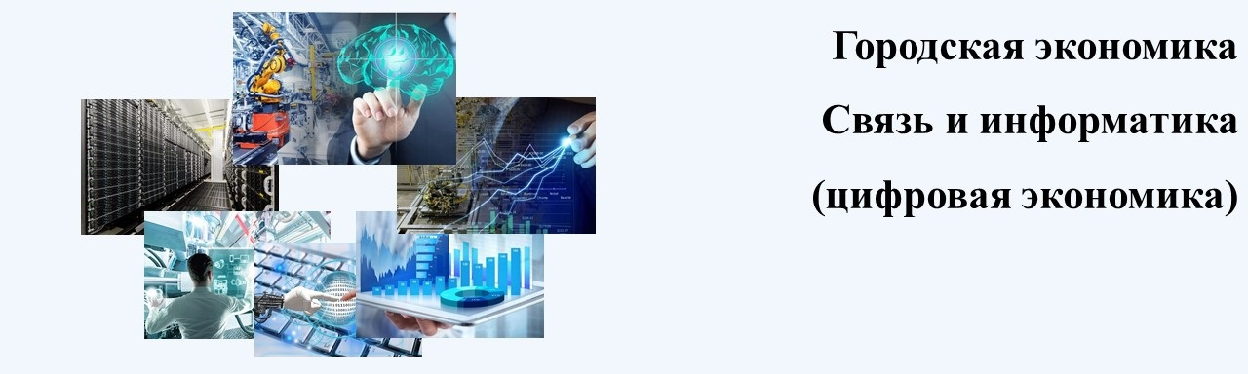

По итогам контрольной и экспертно-аналитической деятельности в отчетном году приняты следующие решения.

В ходе и по итогам *аудита эффективности использования объектов имущественной казны города Москвы* ДГИМ завершены регистрационные действия по оформлению права собственности города Москвы в отношении трех нежилых помещений общей площадью 12 616,2 кв. метра (кадастровой стоимостью 2 152,1 млн. рублей), расположенных по адресу: Москва, 2‑я Брестская ул., д.6, составляющих долю города Москвы в соответствии с актом о результатах реализации инвестиционного проекта от 29.11.2019.

С целью выявления недостоверных записей и их исправления проводится инвентаризация объектов казны, учтенных в универсальной автоматизированной информационной системе «Бюджетный учет» (далее – УАИС БУ). ДГИМ в полном объеме проведены мероприятия по отражению выбытия из бюджетного учета выявленных в ходе аудита объектов, учтенных в составе казны и на момент проведения контрольного мероприятия не являвшихся собственностью города Москвы.

Также ДГИМ приступил к разработке технического задания для добавления нового функционала в автоматизированную информационную систему «Реестр собственности города Москвы» (далее – АИС РСМ), в рамках которого будет осуществляться автоматическое сопоставление данных по объектам казны, полученным из УАИС БУ, с данными АИС РСМ (с целью выявления кадастрового номера объекта) и последующая загрузка данных по сопоставленным кадастровым номерам в УАИС БУ.

В целях выполнения рекомендаций КСП Москвы по результатам *аудита эффективности мер поддержки инновационной деятельности в городе Москве* ДПиИР приняты меры по реализации нескольких способов стимулирования заказчиков для закупки инновационной, высокотехнологичной продукции (далее – ИВП) в Единой автоматизированной информационной системе торгов (далее – ЕАИСТ), а также доработке функционала ЕАИСТ, позволяющего проводить предварительный мониторинг выполнения п.7.11. Положения  
о системе закупок города Москвы, утвержденного постановлением Правительства Москвы от 19.07.2019 № 899-ПП (в части соблюдения требований по планированию закупок ИВП в размере не менее 5,0 процента от общего годового объема закупок), еще на этапе утверждения планов-графиков.

Созданы условия для развития кооперации между участниками и партнерами Инновационного кластера на территории города Москвы, в частности, созданы специализированные сервисы по взаимодействию участников кластера, такие как «биржа контрактного производства», «поиск партнеров», «поиск проектов», «площадки для пилотирования решений» и другие; реализуются специальные программы поддержки кооперации, в том числе «Московский акселератор», программа поддержки комплексных инновационных проектов; разработаны и внедрены инструменты подбора мер поддержки кооперации, в том числе финансового характера, направленных на реализацию инновационных проектов.

Государственным бюджетным учреждением города Москвы «Агентство инноваций города Москвы» (далее – ГБУ «АИМ») направлено исковое заявление с требованием о взыскании с Федерального государственного автономного образовательного учреждения высшего образования «Российский Национальный исследовательский медицинский университет имени Н.И. Пирогова» в пользу ГБУ «АИМ» суммы убытков в виде реального ущерба в размере 22,3 млн. рублей в Арбитражный суд города Москвы. Приняты меры по обеспечению страховой защитой имущества балансовой стоимостью 373,6 млн. рублей в центрах развития производственных технологий ГБУ «АИМ».

С целью исключения неэффективного использования основных средств, закупленных за счет средств бюджета в количестве 363 ед. оборудования общей стоимостью 374,6 млн. рублей, в соответствии с решением ДПиИР и по согласованию с ДГИМ заключен договор с АНО «Центр испытаний, сертификации и стандартизации функциональных материалов и технологий» о передаче в безвозмездное пользование (на условиях достижения ключевых показателей эффективности использования) оборудования в центрах развития производственных технологий ГБУ «АИМ» и машины сухой химической чистки Вязьма ЛВХ-12. Также согласовано с ДПиИР и утверждено Положение об организации проектной деятельности ГБУ «АИМ».

Прокуратурой города Москвы рассмотрено письмо КСП Москвы по факту непринятия исчерпывающих мер по обеспечению сохранности имущества города Москвы со стороны ГБУ «АИМ». В результате 07.07.2020 в адрес ГБУ «АИМ» внесено представление об устранении выявленных нарушений федерального законодательства. Кроме того, 26.06.2020 начальнику ОМВД России по Обручевскому району г.Москвы внесено представление по факту выявленных нарушений уголовно-процессуального законодательства. По результатам аудита эффективности мер поддержки инновационной деятельности в городе Москве принято четыре постановления Правительства Москвы и четыре ведомственных распорядительных акта.

1. По результатам *проверки финансово-хозяйственной деятельности Государственного бюджетного учреждения города Москвы «Аналитический центр»* обеспечено использование нефинансовых активов (объектов государственной собственности) общей стоимостью 2,9 млн. рублей: оборудование в количестве 12 единиц размещено на рабочих местах по мере выхода работников с удаленного режима работы и работников новых проектных офисов (август-сентябрь 2020 года).
2. В результате проверки реализации ДЭПиР функций и полномочий учредителя Государственного бюджетного учреждения города Москвы «Аналитический центр» в адрес ДЭПиР направлено предписание с целью устранения нарушений, требующих безотлагательного применения мер по их пресечению и предупреждению. Во исполнение предписания об устранении нарушений требований правоустанавливающих документов, регламентирующих порядок формирования и финансового обеспечения выполнения государственного задания и устанавливающих порядок определения затрат на выполнение государственных работ на 2020 год, ДЭПиР оперативно приняты меры по их пресечению и предупреждению, правовым актом ДЭПиР утвержден план мероприятий по устранению замечаний, указанных в предписании КСП Москвы.
3. По результатам *проверки правомерности и эффективности использования государственного имущества и бюджетных средств, связанных с выполнением Департаментом средств массовой информации и рекламы города Москвы государственных функций и оказанием подведомственными учреждениями государственных услуг (выполнением государственных работ*) порядком работы в автоматизированных системах Департамента средств массовой информации и рекламы города Москвы, утвержденным приказом от 24.08.2020 № 02‑02‑186/20, установлен порядок ведения городского реестра рекламных конструкций, отсутствие которого создавало риски недостоверности сведений о рекламных конструкциях в городе Москве. Переданная Департаменту СМИ издательская продукция в рамках реализации субсидируемых проектов в сфере популяризации книгоиздания, длительное время хранившаяся на складе, распределена между органами исполнительной власти города Москвы в целях дальнейшего распространения.
4. Выявленные в ходе проверки незаконно установленные рекламные конструкции демонтированы. В бюджет города Москвы возмещена плата за фактическое размещение указанных конструкций, а также затраты Государственного бюджетного учреждения города Москвы «Городская реклама и информация» (далее – ГБУ «ГОРИНФОР») на демонтаж рекламных конструкций в общей сумме 3,5 млн. рублей.
5. ГБУ «ГОРИНФОР» организовано ведение бухгалтерского учета демонтированных рекламных и информационных конструкций, находящихся на ответственном хранении, отсутствие которого не позволяло подтвердить достоверность показателей выполнения учреждением государственных работ по демонтажу, продаже и утилизации демонтированных конструкций и привело к неперечислению доходов от их продажи в бюджет города Москвы в сумме 0,2 млн. рублей (возмещены в ходе проверки). Установлены и эксплуатируются длительное время неиспользуемые светодиодные рекламные щиты 6м х 3м, закупленные ГБУ «ГОРИНФОР» за счет средств бюджета города Москвы на сумму 21,9 млн. рублей.

Приняты меры по результатам *обследования правомерности и эффективности использования земельных ресурсов города Москвы*, в частности ДГИМ обеспечен возврат в доход бюджета города Москвы средств в сумме 658,9 млн. рублей, ошибочно перечисленных в бюджет поселения «Внуковское» в виде платежей по договорам аренды трех земельных участков, заключенным ДГИМ с акционерным обществом «ТПУ «Рассказовка» для целей капитального строительства.

Государственным казенным учреждением города Москвы «Московский центр недвижимости» (далее – ГКУ «МЦН») обеспечена подготовка документов, необходимых для внесения изменений в устав учреждения. Утверждено распоряжение Правительства Москвы от 27.11.2020 № 709-РП «О внесении изменения в распоряжение Правительства Москвы от 13 июня 2012 г. № 295‑РП», скорректировавшее основную цель деятельности учреждения. Устав в новой редакции утвержден распоряжением ДГИМ от 28.10.2020 № 36134, зарегистрирован в Межрайонной ИФНС России № 46 по г.Москве 30.11.2020.

1. В соответствии с предложениями КСП Москвы по результатам *обследования влияния введения на территории города Москвы торгового сбора на условия осуществления предпринимательской деятельности и формирование доходов бюджета города Москвы* принят Закон города Москвы от 11.11.2020 № 21 «О внесении изменений в отдельные законы города Москвы в сфере налогообложения», которым внесены изменения в Закон города Москвы от 17.12.2014 №  62 «О торговом сборе», в части исключения из перечня видов предпринимательской деятельности, в отношении которых устанавливается сбор, разносной розничной торговли, а также распространения льготы по торговому сбору в отношении использования объектов имущества для осуществления торговли на межрегиональных ярмарках.
2. По результатам *обследования (анализа) формирования и использования средств бюджета города Москвы, связанных с реализацией мер экономической поддержки хозяйствующих субъектов, направленных на минимизацию негативных последствий пандемии коронавируса* приняты постановления Правительства Москвы, в соответствии с которыми продлены сроки предоставления ряда мер поддержки, включая льготное кредитование и субсидирование субъектов МСП и другие.

В 2020 году в сферах городской экономики, связи и информатики (цифровой экономики) органами исполнительной власти города Москвы продолжена работа по устранению нарушений и недостатков, выявленных в ходе контрольных мероприятий предыдущих отчетных периодов.

1. Так, по результатам *проверки финансово-хозяйственной деятельности Государственного унитарного предприятия города Москвы «Московский социальный регистр»*[74]устранено неэффективное использование (неэффективные затраты) бюджетных средств, возмещен ущерб городу в виде недопоступления государственных средств на сумму 229,9 млн. рублей. Установлен правообладатель Общегородской интегрированной информационной (автоматизированной) системы учета с использованием пластиковых карт (далее – ОИАС ЕРСЛ). ДИТ уточнен объем вложений в нематериальный актив, система принята к бухгалтерскому учету с балансовой стоимостью 205,2 млн. рублей, сформирован паспорт информационной системы, отражающий балансовую стоимость нематериального актива, соответствующую данным бухгалтерского учета.

Затраты на создание подсистемы «Единый платежный шлюз» (далее –ИС ЕПШ) Государственной информационной системы, обеспечивающей  
в городе Москве регистрацию начислений и платежей (далее – ИС РНиП), в сумме 24,8 млн. рублей отнесены на увеличение стоимости ИС РНиП, актуализирован паспорт ИС РНиП.

1. Кроме того, по результатам *проверки правомерности и эффективности использования бюджетных средств и государственного имущества Государственным бюджетным учреждением города Москвы «Информационный город» Департамента информационных технологий города Москвы*[75]проверяемой организацией совместно с ДИТ проведен анализ перечня информационных систем и ресурсов, размещенных в общегородском центре обработки данных (далее – ЦОД), проведена проверка соответствия выделенных ИСиР нормативным правовым актам города Москвы, организована работа по оптимизации планирования и обеспечению своевременности заключения контрактов на аренду площадок ЦОД, утвержден перечень особо ценного движимого имущества; проведена инвентаризация имущества, размещенного на площадках ЦОД.
2. По итогам *проверки финансово-хозяйственной деятельности Государственной инспекции по контролю за использованием объектов недвижимости города Москвы*[76] Государственной инспекцией по контролю за использованием объектов недвижимости города Москвы (далее – Госинспекция) завершена инвентаризация ранее выявленных фактов незаконного размещения объектов недвижимости. При этом, включение выявленных незаконно размещенных объектов капитального строительства, обладающих признаками самовольной постройки, в приложение 2 к постановлению Правительства Москвы от 11.12.2013 № 819-ПП «Об утверждении Положения о взаимодействии органов исполнительной власти города Москвы при организации работы по выявлению и пресечению незаконного (нецелевого) использования земельных участков» осуществляется на регулярной основе. Так, начиная со II квартала 2019 года по подготовленным Госинспекцией проектам Правительством Москвы принято 31 постановление по включению объектов в приложение 2 к постановлению Правительства Москвы от 11.12.2013 № 819-ПП либо исключению из него.
3. Проведена модернизация автоматизированной информационной системы Госинспекции, функционал которой интегрирован с действующими городскими информационными системами для получения полной и объективной информации об объектах контроля, их адресах и выявленных нарушениях. В автоматический режим переведены учет и начисление штрафных санкций по постановлениям, вступившим в законную силу, с последующей передачей данных в Информационную систему регистрации начислений и платежей.
4. Кроме того, в локальные нормативные правовые акты внесено положение, предусматривающее обязательное рассмотрение актов о подтверждении фактов наличия незаконно размещенных объектов недвижимости в течение месяца с момента его составления на совместном совещании с участием представителей ДГИМ, актуализированы Инструкции о порядке подготовки и проведения проверок в отношении юридических лиц и индивидуальных предпринимателей в рамках осуществления регионального государственного контроля за использованием объектов нежилого фонда, находящихся в собственности города Москвы, а также муниципального земельного контроля за использованием земель на территории города Москвы.
5. С целью рассмотрения правильности и своевременности отражения начислений и поступлений по администрируемым доходампроведена плановая аудиторская проверка структурных подразделений Госинспекции.
6. Приняты меры по итогам *проверки правомерности и эффективности управления и распоряжения объектами недвижимости жилого назначения, находящимися в собственности города Москвы*[77]: погашена запись о праве хозяйственного ведения ГУП «Мосводоканал» на жилое помещение общей площадью 38,2 кв. метра кадастровой стоимостью 6,9 млн. рублей, которое возвращено в имущественную казну города Москвы; подтверждена целесообразность отнесения объектов недвижимости, расположенных на территории кадастрового квартала № 77:02:0025012, имеющего адресные ориентиры: Москва, Дмитровское ш., д.169, корп.1-9, к группе I «Объекты многоквартирной жилой застройки»[78] (определение кадастровой стоимости  
   в отношении указанных объектов будет осуществлено в рамках нового тура государственной кадастровой оценки[79] с учетом отнесения их к группе I «Объекты многоквартирной жилой застройки»).
7. Департаментом торговли и услуг города Москвы (далее – ДТиУ) обеспечено принятие постановления Правительства Москвы от 31.03.2020 № 287-ПП «О внесении изменений в постановление Правительства Москвы от 13 февраля 2019 г. № 70-ПП».
8. По результатам реализации материалов, полученных в ходе проведения *аудита эффективности мер поддержки и стимулирования деятельности в сфере промышленности*[80], ДИиПП совместно с иными органами исполнительной власти города Москвы продолжается работа по разработке проектов планировки территории в отношении участков, включенных в особую экономическую зону технико-внедренческого типа «Технополис «Москва». В результате в отчетном периоде принято два постановления Правительства Москвы, четыре ведомственных распорядительных акта.

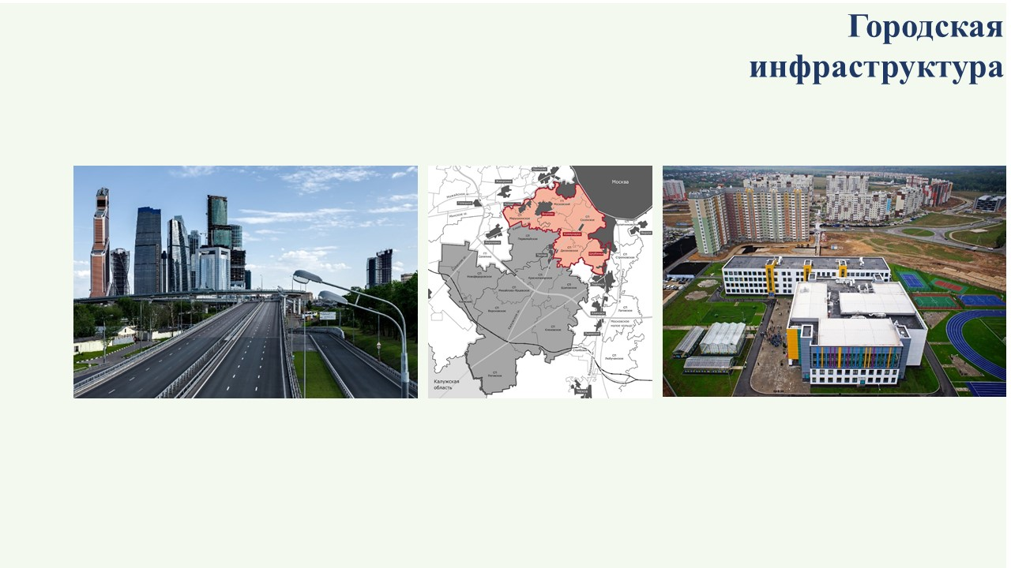

1. По итогам контрольной и экспертно-аналитической деятельности  
   в 2020 году приняты следующие решения.
2. В ходе и по итогам *проверки правомерности и эффективности расходования бюджетных средств на строительство объекта «Экспериментальная школа на 2500 мест с кванториумом на территории публичного акционерного общества «Завод имени И.А. Лихачева»* осуществлена замена некачественного и поставка отсутствующего оборудования общей стоимостью 4,3 млн. рублей, произведена корректировка твердой договорной цены на строительство на 24,0 млн. рублей в сторону снижения. Кроме того, произведен возврат средств в доход бюджета города Москвы в сумме 65,4 млн. рублей, в том числе: 49,7 млн. рублей – возвращен остаток средств субсидии, потребность в которых отсутствует; 13,8 млн. рублей – возмещены избыточные затраты, понесенные в результате допущенных ошибок  
   и завышенных объемов работ в сметной документации; 1,9 млн. рублей – возмещены избыточные затраты, произведенные при закупке аптечек вследствие завышения стоимости.
3. По итогам *проверки правомерности и эффективности использования бюджетных средств и государственного имущества Комитетом по архитектуре и градостроительству города Москвы (далее – Москомархитектура) на реализацию мероприятий Государственной программы города Москвы «Градостроительная политика»* осуществлен возврат в бюджет города Москвы части неиспользованных субсидий прошлых лет на общую сумму 219,7 млн. рублей; уменьшен объем финансирования на обеспечение выполнения государственного задания учреждению, подведомственному Москомархитектуре, в 2020 году на сумму 23,6 млн. рублей; приняты меры по истребованию ранее выставленных претензий, в результате чего недобросовестными поставщиками оплачены 0,4 млн. рублей.
4. Москомархитектурой обеспечен перерасчет балансовой принадлежности территории города Москвы для определения показателей в расчетах стоимости государственных работ по созданию (обновлению) картографических информационных ресурсов.

В ходе *проверки использования бюджетных средств и государственного имущества на ремонт и содержание объектов дорожного хозяйства (далее – ОДХ)* возвращены в бюджет денежные средства в размере 4,1 млн. рублей, оплаченные за фактически невыполненные работы по проектированию и обустройству производственных баз. Кроме того, утвержден регламент формирования перечня (титульного списка) объектов дорожного хозяйства улично-дорожной сети города Москвы, подлежащих ремонту, позволяющий снизить риски несогласованности деятельности органов исполнительной власти города Москвы при определении соответствия ОДХ нормативным требованиям к транспортно-эксплуатационным показателям и исключить случаи уничтожения результатов работ последующими работами, а также повысить уровень информирования населения. Внесены изменения в порядок разработки, актуализации, согласования и утверждения паспорта благоустройства территории, паспорта объекта дорожного хозяйства в части обеспечения отражения оснований актуализации паспортов благоустройства территорий, паспортов ОДХ в автоматизированной системе управления «Объединенная диспетчерская служба Департамента жилищно-коммунального хозяйства города Москвы». Также внесены изменения в регламенты осуществления внутреннего финансового аудита в целях соблюдения положений п.5 ст.160.2-1 Бюджетного кодекса Российской Федерации в части соответствия федеральным стандартам внутреннего финансового аудита, утвержденным Министерством финансов Российской Федерации, в части корректировки объемов выполненных работ в рамках государственных заданий Государственного бюджетного учреждения города Москвы «Автомобильные дороги» и приведения в соответствие с фактически выполненными работами, приняты меры по усилению контроля за разработкой проектно-сметной документации и исполнительной документации, за ведением журналов производства работ, устранению недостатков ведения складского учета противогололедных реагентов, привлечению к дисциплинарной ответственности работников Государственного бюджетного учреждения города Москвы «Жилищник Алексеевского района», Государственного бюджетного учреждения города Москвы «Жилищник района Северное Медведково».

1. В 2020 году в сфере городской инфраструктурыорганами исполнительной власти города Москвы приняты следующие меры по устранению нарушений  
   и недостатков, выявленных в ходе контрольных и экспертно-аналитических мероприятий предыдущих отчетных периодов.
2. При реализации рекомендаций по *проверке правомерности и эффективности использования бюджетных средств в рамках Государственной программы города Москвы «Спорт Москвы» на проектирование и строительство объектов спортивного назначения[81]* Казенным предприятием города Москвы «Большая спортивная арена «Лужники» осуществлено внесение изменения в ведомость распределения твердой договорной цены контракта на сумму 1,8 млн. рублей, а также осуществлена корректировка проектно-сметной документации на сумму  
   6,7 млн. рублей,  принято решение о списании капитальных вложений с баланса Департамента строительства города Москвы (далее – Департамент строительства) в сумме 140,1 млн. рублей.
3. Казенным предприятием города Москвы «Управление гражданского строительства» (далее – КП «УГС») по 33 жилым объектам, введенным   
   в эксплуатацию в 2016-2017 годах, возвращены в бюджет города Москвы денежные средства в сумме 450,8 млн. рублей (*обследование расходования средств бюджета города Москвы на строительство жилья)*[82]*.*

Государственным унитарным предприятием города Москвы «Московский ордена Ленина и ордена Трудового Красного Знамени метрополитен имени В. И. Ленина» осуществлено перераспределение остатков средств финансирования по программе строительства объектов метрополитена на объект Таганско-Краснопресненской линии станция «Жулебино» - станция «Котельники» в размере 422,0 млн. рублей (*аудит эффективности использования бюджетных средств на строительство объектов метрополитена*)[83].

По итогам *проверки правомерности и эффективности использования бюджетных средств и государственного имущества на ремонт и содержание объектов дорожного хозяйства*[84] Государственным бюджетным учреждением города Москвы «Жилищник Хорошевского района» (далее – ГБУ «Жилищник Хорошевского района») на выделенные средства субсидии  
в сумме 80,3 млн. рублей заключены и исполнены контракты на выполнение работ по благоустройству парка «Березовая Роща». Распоряжением префектуры Северного административного округа города Москвы (далее – префектура САО) от 20.03.2020 № 170 «О применении корректирующих коэффициентов  
в 2020 году» уменьшены суммы субсидий в объеме 15,2 млн. рублей.

Приняты меры по корректировке стоимости работ в целях завершения объекта «Реконструкция объекта незавершенного строительства (Государственное бюджетное учреждение Центр реабилитации инвалидов «Красная Пахра»), внешних инженерных сетей и сооружений, включая газовую котельную, по адресу: город Троицк», а также по формированию системного подхода к сокращению количества объектов незавершенного строительства  
с истекшим сроком действия разрешения на строительство и оперативного решения вопросов возобновления работ на таких объектах *(проверка правомерности и эффективности расходования бюджетных средств  
на строительство и консервацию объектов, строящихся с нарушением установленных сроков (выборочно*)[85].

Актуализирована Концепция развития унитарной некоммерческой организации Фонда международного медицинского кластера (далее – ММК) совместно с утверждением проекта планировки территории ММК, в том числе, предусматривающая использование территории Инновационного центра «Сколково» *(проверка правомерности и эффективности использования бюджетных средств и имущества, выделенных на создание и развитие Московского международного медицинского кластера*)[86].

Обеспечена регламентация порядка исполнения Комитетом города Москвы по обеспечению реализации инвестиционных проектов в строительстве и контролю в области долевого строительства функций контроля  
за выполнением органами исполнительной власти города Москвы решений Градостроительно-земельной комиссии города Москвы и Рабочей группы *(проверка правомерности и эффективности расходования бюджетных средств на исполнение Комитетом города Москвы по обеспечению реализации инвестиционных проектов в строительстве и контролю в области долевого строительства государственных функций)*[87]*.*

По итогам *аудита эффективности использования бюджетных средств  
и имущества на развитие дорожной сети на территории Троицкого  
и Новомосковского административных округов города Москвы* приняты меры[88] по исключению из АИП объекта улично-дорожной сети, расположенного  
на территории Московской области, а также по передаче 15 объектов  
улично-дорожной сети в пользование местным администрациям муниципальных районов Московской области (городского округа Ступино Московской области, Богородского городского округа Московской области, Талдомского городского округа Московской области, Дмитровского городского округа Московской области, городского округа Чехов Московской области, городского округа Шаховская Московской области, Раменского городского округа Московской области) и сопредельных областей.

В целях выполнения рекомендаций по результатам *мониторинга реализации программы реновации жилищного фонда в городе Москве*[89] утверждены сроки переселения жителей из многоквартирных домов в рамках основных этапов реализации Программы реновации в городе Москве, нормативы градостроительного проектирования города Москвы в области физической культуры и спорта, осуществлен возврат остатков средств субсидий прошлых лет в бюджет города Москвы.

По итогам *проверки правомерности и эффективности расходования бюджетных средств на строительство пешеходных переходов)*[90]Департаментом строительства города Москвы приняты меры по решению вопросов передачи объектов капитального строительства в постоянную эксплуатацию эксплуатирующим организациям, в том числе, организована деятельность по восстановлению технической и исполнительной документации, необходимой для передачи инженерных коммуникаций на балансовый учет. Кроме того, обеспечено перераспределение бюджетных ассигнований  
для устранения строительных недоделок, восстановления технической документации, а также обследования объектов капитального строительства  
в рамках организации приемки пешеходных переходов в собственность города Москвы и передачи эксплуатирующим организациям*.*

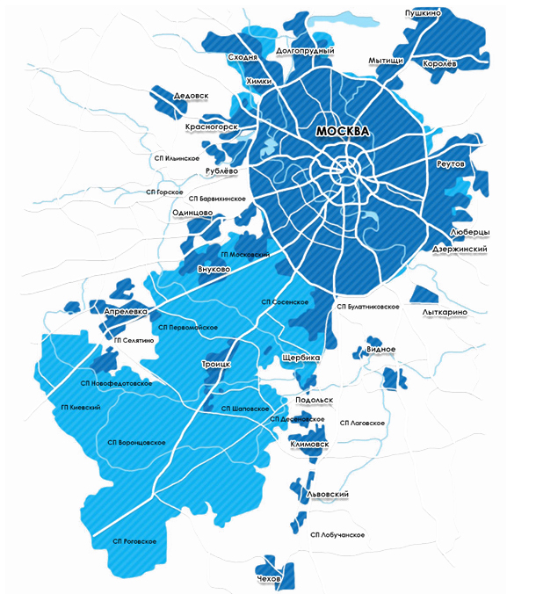В ходе осуществления внешнего муниципального финансового контроля в соответствии с требованиями законодательства Российской Федерации, города Москвы, нормативными правовыми актами КСП Москвы осуществлен комплекс контрольных мероприятий по вопросам эффективности использования бюджетных средств внутригородскими муниципальными образованиями в городе Москве при реализации переданных государственных полномочий.

Так, с учетом рекомендаций  
КСП Москвы по результатам *аудита эффективности использования бюджетных средств внутригородскими муниципальными образованиями города Москвы при реализации переданных государственных полномочий в целях перераспределения полномочий между органами государственной власти города Москвы и органами местного самоуправления муниципальных округов  
в городе Москве* Советами депутатов шести муниципальных округов[91] приняты решения о завершении выполнения переданных полномочий Москвы в сфере опеки, попечительства и патронажа, по организации районных комиссий  
по делам несовершеннолетних и защите их прав, организации досуговой, социально-воспитательной, физкультурно-оздоровительной и спортивной работы с населением по месту жительства. На основании решений Советов депутатов внесены изменения в Законы города Москвы от 28.09.2005 № 47  
«О наделении органов местного самоуправления внутригородских муниципальных образований в городе Москве полномочиями города Москвы  
по образованию и организации деятельности районных комиссий по делам несовершеннолетних и защите их прав», от 25.10.2006 № 53 «О наделении органов местного самоуправления внутригородских муниципальных образований в городе Москве отдельными полномочиями города Москвы  
в сфере организации досуговой, социально-воспитательной, физкультурно-оздоровительной и спортивной работы с населением по месту жительства»  
в части завершения реализации органами местного самоуправления муниципальных округов в городе Москве отдельных полномочий города Москвы; от 26.12.2007 № 51 «О наделении органов местного самоуправления внутригородских муниципальных образований в городе Москве отдельными полномочиями города Москвы в сфере опеки, попечительства и патронажа»  
в части завершения реализации органами местного самоуправления муниципальных округов в городе Москве отдельных полномочий города Москвы. По результатам *проверки правомерности и эффективности использования бюджетных средств и имущества, находящегося в муниципальной собственности муниципалитета внутригородского муниципального образования Щукино в городе Москве и подведомственного ему учреждения* в отчетном периоде направлено письмо в адрес ДГИ с просьбой поручить Государственному бюджетному учреждению города Москвы «Московское городское бюро технической инвентаризации» изготовить актуальную техническую документацию на нежилые помещения переданные  
в безвозмездное пользование, приняты муниципальные правовые акты по вопросу урегулирования выдачи сувенирной и праздничной продукции, составления и ведения сводной бюджетной росписи, кассового плана, бюджетной сметы, направлена претензия о возврате в бюджет муниципального образования денежных средств в сумме 0,7 млн. рублей.

1. Также органами местного самоуправления в отчетном периоде устранены нарушения по контрольным мероприятиям прошлых лет: возмещен ущерб городу Москве на сумму 0,06 млн. рублей по итогам *проверки правомерности и эффективности использования бюджетных средств и имущества администрацией муниципального округа Раменки города Москвы*[92], приняты меры по обеспечению государственной регистрации права на оперативное управление переданными нежилыми помещениями, по корректировке стоимости услуг по муниципальному контракту от 11.01.2019 № 0348300441418000016 на сумму неоказанного объема услуг при проведении дворового спортивного праздника «Танцующий двор» (*проверка правомерности и эффективности использования бюджетных средств администрацией поселения Сосенское в городе Москве и подведомственными ей учреждениями)*[93], обеспечено отражение в учете и отчетности органов местного самоуправления, муниципальных учреждений необходимых операций (*проверка правомерности и эффективности использования бюджетных средств на досуговую, социально-воспитательную, физкультурно-оздоровительную и спортивную работу  
   с населением)* [94].
2. Результатом взаимодействия КСП Москвы и ВМО в рамках контрольных и экспертно-аналитических мероприятий является увеличение в 2020 году количества заключений по результатам внешней проверки годового отчета  
   об исполнении местного бюджета за 2019 год, сформированных без замечаний (в 2,5 раза по сравнению c выявленными нарушениями в 2019 году и в 4 раза  
   по сравнению c 2018 годом), что также свидетельствует о повышении профессиональных компетенций работников финансово-экономических подразделений ВМО (рисунок 14).

Рисунок 14

1. **3. ОСНОВНЫЕ МЕРОПРИЯТИЯ ПО ОБЕСПЕЧЕНИЮ ДЕЯТЕЛЬНОСТИ КОНТРОЛЬНО-СЧЕТНОЙ ПАЛАТЫ МОСКВЫ**
2. В рамках взаимодействия со Счетной палатой Российской Федерации, с органами государственного (муниципального) финансового контроля субъектов Российской Федерации, муниципальных образований и зарубежных стран, в целях повышения квалификации работников КСП Москвы в 2020 году принимала участие в мероприятиях, проводимых Счетной палатой Российской Федерации в режиме видеоконференции на Портале Счетной палаты Российской Федерации и контрольно-счетных органов субъектов Российской Федерации:
3. ‑ круглых столах: «Основные инструменты анализа национальных проектов», «Налоговые стимулы научной и инновационной деятельности»;
4. ‑ онлайн-форумах: «Практики управления проектами в цифровую эру», «Аудит эффективности: анализ практики, основные вопросы и проблемы», «Теория изменений для целей стратегического аудита»;
5. - видеоконференциях: «Методологические подходы к стратегическому аудиту», «Практика применения классификатора нарушений, выявляемых в ходе внешнего государственного аудита (контроля)».
6. 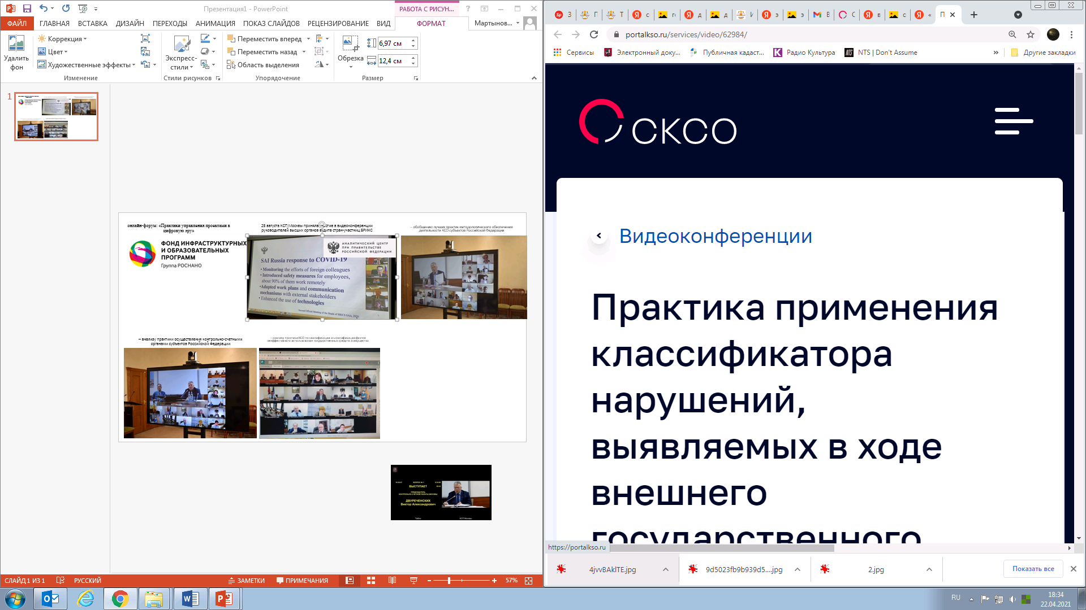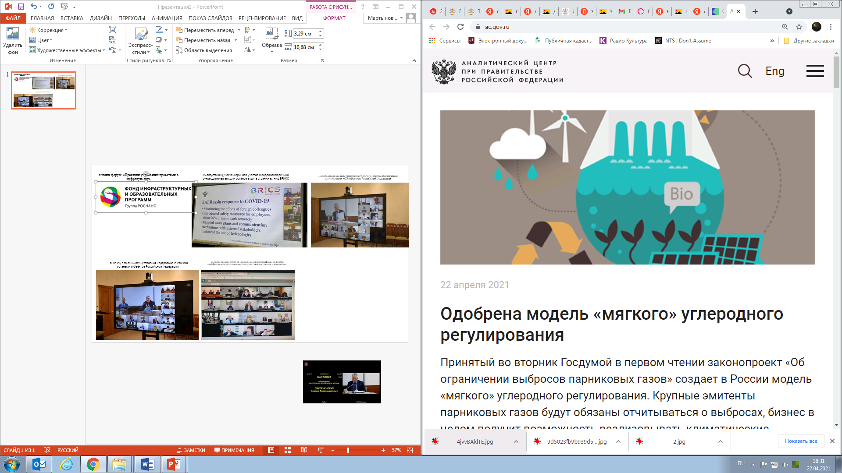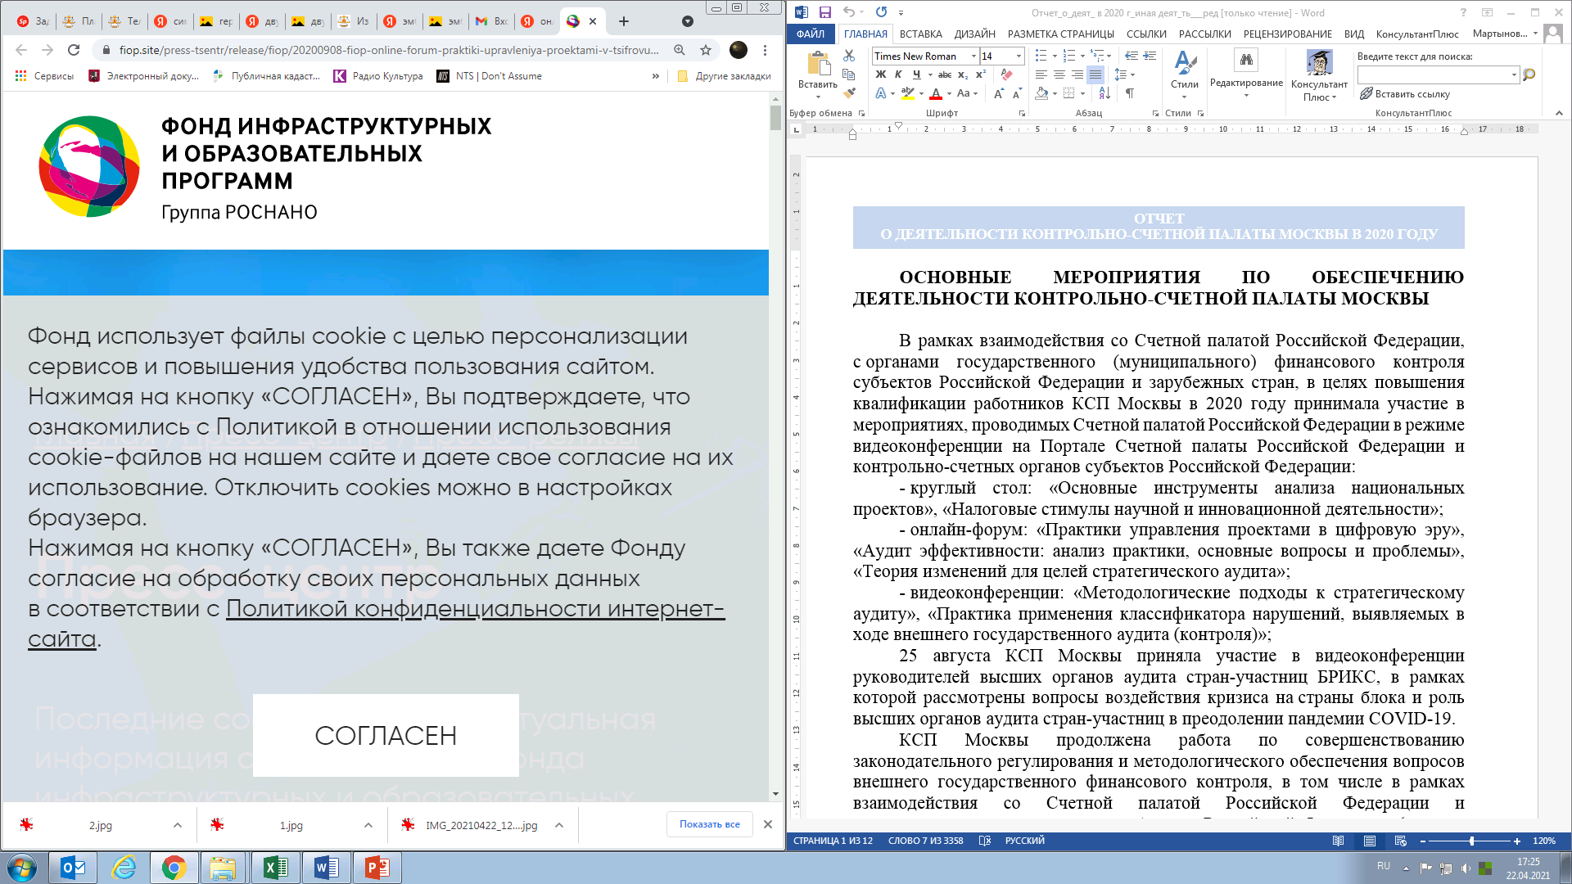
7. 25 августа КСП Москвы приняла участие в видеоконференции руководителей высших органов аудита стран-участниц БРИКС, в рамках которой рассмотрены вопросы воздействия кризиса на страны блока и роль высших органов аудита стран-участниц в преодолении пандемии COVID-19.
8. 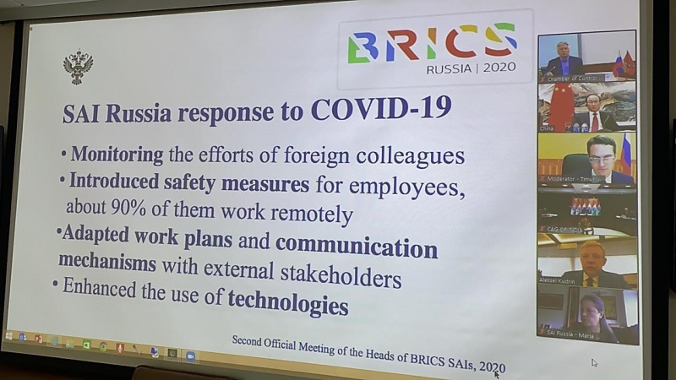
9. КСП Москвы продолжена работа по совершенствованию законодательного регулирования и методологического обеспечения вопросов внешнего государственного финансового контроля, в том числе в рамках взаимодействия со Счетной палатой Российской Федерации  
   и контрольно‑счетными органами субъектов Российской Федерации (далее – КСО).
10. В рамкахдеятельности *комиссии Совета контрольно-счетных органов при Счетной палате Российской Федерации по вопросам методологии* (далее – Комиссия по вопросам методологии, Комиссия, Совет)[95], председателем которой является Председатель КСП Москвы, выполнены мероприятия по:
11. – анализу практики КСО по квалификации и классификации фактов неэффективного использования государственных средств и имущества, а также ущерба публично-правовому образованию (в рамках формирования единых подходов к квалификации неэффективного использования бюджетных средств);
12. – обобщению лучших практик методологического обеспечения деятельности КСО субъектов Российской Федерации, в том числе сформирован обязательный (необходимый) к разработке и применению в КСО перечень направлений стандартизации внешнего государственного финансового контроля;
13. – анализу практики осуществления контрольно-счетными органами субъектов Российской Федерации полномочий по финансово-экономической экспертизе нормативно-правовых актов органов государственной власти субъекта Российской Федерации. По результатам анализа в целях четкого определения перечня нормативных правовых актов, подлежащих обязательной экспертизе в условиях ограниченности трудовых и временных ресурсов, было принято решение рекомендовать КСО субъектов Российской Федерации в ходе рассмотрения проекта федерального закона «О внесении изменений  
    в Федеральный закон «Об общих принципах организации и деятельности контрольно-счетных органов субъектов Российской Федерации  
    и муниципальных образований» в законодательных (представительных) органах государственной власти субъектов Российской Федерации инициировать внесение изменений в п.7 ч.1 ст.9 Федерального закона от 07.02.2011 № 6-ФЗ. Аналогичные изменения предложено внести в полномочия контрольно-счетных органов муниципальных образований;
14. – анализу практики осуществления КСО субъектов Российской Федерации контроля региональных проектов, применения риск-ориентированного подхода при осуществлении внешнего государственного финансового контроля.
15. 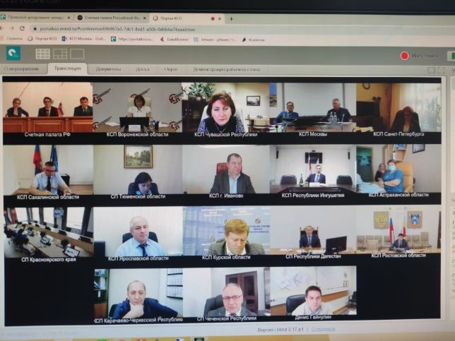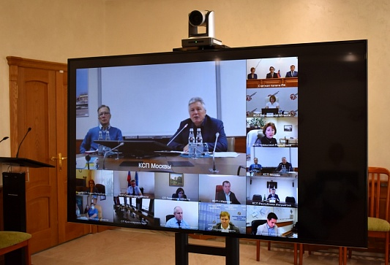
16. На постоянной основе осуществлялось организационное обеспечение деятельности Комиссии в части формирования и актуализации Плана работы Комиссии, контроля своевременного исполнения мероприятий Плана, подготовки заседаний Комиссии, размещения необходимой информации  
    на Портале КСО и на официальном сайте КСП Москвы в информационно-телекоммуникационной сети Интернет, формировании отчетов о деятельности Комиссии.
17. Оказываласьконсультационная и методическая помощь по вопросам осуществления внешнего государственного (муниципального) финансового контроля: в частности, подготовлен ответ на обращение КСП Краснодарского края по вопросу инициирования разработки методологии проведения экспертизы проектов государственных программ и проектов нормативных правовых актов о внесении в них изменений.
18. В рамках работы Информационно-аналитической комиссии Совета КСО при Счетной палате Российской Федерации (далее – ИАК СКСО) КСП Москвы подготовлена справка по результатам мониторинга применения контрольно-счетными органами субъектов Российской Федерации рекомендаций  
    по структуре представления обобщенной информации о результатах аудита в сфере закупок. Представленные материалы рассмотрены на заседании ИАК СКСО, подготовлено и направлено письмо в адрес Счетной палаты Российской Федерации с предложениями по организации совместных (параллельных) работ в рамках аудита в сфере закупок и принятию мер по информационному обеспечению деятельности органов внешнего государственного финансового контроля.
19. В рамках работы комиссии Совета КСО при СП РФ по совершенствованию внешнего финансового контроля на муниципальном уровне рассмотрены аналитические материалы о деятельности КСО муниципальных образований  
    за 2019 год, включая информацию о практике применения Кодекса Российской Федерации об административных правонарушениях.
20. В рамках *взаимодействия со Счетной палатой Российской Федерации, КСО субъектов Российской Федерации и иными государственными органами* КСП Москвы принято участие в:
21. – анализе и подготовке предложений по проекту изменений  
    в Федеральный закон от 07.02.2011 № 6-ФЗ «Об общих принципах организации и деятельности контрольно-счетных органов субъектов Российской Федерации и муниципальных образований» в целях совершенствования правового регулирования деятельности органов внешнего государственного (муниципального) финансового контроля. В рамках семинара КСО Российской Федерации на тему «О реализации положений Федерального закона  
    от 07.02.2011 № 6-ФЗ в части передачи полномочий по осуществлению внешнего муниципального финансового контроля» представлен доклад о практике осуществления деятельности в рамках передачи КСП Москвы полномочий  
    по осуществлению внешнего муниципального финансового контроля;
22. – подготовке материала в целях обобщения опыта и полезных практик субъектов Российской Федерации в части реализации мер по противодействию распространению коронавирусной инфекции COVID-19;
23. – подготовке материала о текущем состоянии и развитии взаимодействия КСО субъектов Российской Федерации с институтами гражданского общества;
24. – разработке практических рекомендаций и сборника лучших практик Совета КСО при Счетной палате Российской Федерации по использованию  
    в работе современных методов анализа данных;
25. – обсуждении актуальных проблем с представителями 144 муниципальных образований по вопросам организации внешнего государственного  
    и муниципального финансового контроля в городе Москве;
26. – подготовке информации по вопросу практики формирования аудиторской выборки в рамках осуществления внешнего муниципального финансового контроля;
27. – рассмотрении совместно с Главным контрольным управлением города Москвы вопросов организации внутреннего финансового аудита  
    в государственных органах и государственных казенных учреждениях города Москвы, порядка осуществления контроля в указанной сфере, административного производства, проанализирована практика выявления нарушений при использовании средств субсидий на выполнение государственного задания.
28. В целях обеспечения корректности оценки субъектов Российской Федерации по уровню открытости бюджетных данных, КСП Москвы подготовлены предложения в адрес Счетной палаты Российской Федерации  
    по внесению изменений в Методику составления рейтинга субъектов Российской Федерации по уровню открытости бюджетных данных.
29. Кроме того, рассмотрен проект типовой программы проведения  
    КСО субъекта Российской Федерации параллельного экспертно-аналитического мероприятия по мониторингу и контролю реализации национальных проектов, подготовленный Счетной палатой Российской Федерации, и представлены предложения по его доработке; принято участие в рабочем совещании  
    с Департаментом исследований и методологии аппарата Счетной палаты Российской Федерации по вопросу достижения национальных целей  
    по снижению бедности и росту реальных доходов населения и в рабочей встрече со Счетной палатой Российской Федерации в целях обсуждения проекта типовой программы проведения параллельного мероприятия по мониторингу и контролю реализации национальных проектов, в межрегиональном круглом столе на тему: «Основные инструменты анализа национальных проектов», конференциях на темы: «Роль и место органов местного самоуправления в реализации национальных проектов и достижении национальных проектов»[96] и «Практика организации  
    и осуществления контроля за реализацией национальных (федеральных, региональных) проектов контрольно-счетными органами субъектов Российской Федерации».
30. В рамках деятельности *рабочей группы по совершенствованию Классификатора нарушений, выявляемых в ходе внешнего государственного аудита (контроля),* подготовлены предложения по основным подходам  
    при изменении Классификатора, в том числе с точки зрения определения системных направлений доработки документа в части формирования единых подходов к квалификации и дальнейшей классификации нарушений, обязательности отражения общих положений, цели его формирования, подходов к расчетам сумм нарушений и их последствий, предложено для оценки негативных последствий выявленных нарушений для публично-правового образования использовать категорию «ущерб».
31. В целях *совершенствования методологического обеспечения деятельности КСП Москвы* в 2020 году были внесены изменения (утверждены в новой редакции) в восемь стандартов, девять методических рекомендаций,  
    а также в порядки организации экспертизы проектов государственных программ города Москвы и организации экспертизы проектов нормативных правовых актов города Москвы: Стандарт 1.1. «Методологическое обеспечение деятельности КСП Москвы», Стандарт 1.3. «Годовой отчет о деятельности  
    КСП Москвы», Стандарт 1.6. «Управление качеством контрольных и экспертно-аналитических мероприятий», Стандарт 3.2. «Мониторинг исполнения бюджета города Москвы, бюджета территориального государственного внебюджетного фонда города Москвы и социально-экономической ситуации в городе Москве», Стандарт 3.3. «Внешняя проверка годового отчета об исполнении бюджета  
    и экспертиза проекта закона об исполнении бюджета города Москвы», Стандарт 3.6. «Внешняя проверка годового отчета об исполнении бюджета и экспертиза проекта закона об исполнении бюджета Московского городского фонда обязательного медицинского страхования», методические рекомендации  
    по анализу и контролю объемов незавершенного строительства, финансирование которых осуществляется за счет средств бюджета города Москвы, методические рекомендации по проведению экспертизы проектов законов и иных нормативных правовых актов, устанавливающих и (или) изменяющих расходные обязательства города Москвы на исполнение публичных нормативных обязательств по реализации государственной политики в сфере социальной защиты населения города Москвы, методические рекомендации по оценке правомерности и эффективности предоставления и использования субсидий  
    на выполнение государственного задания, методические рекомендации по порядку проведения проверок формирования объемов финансового обеспечения выполнения государственного задания образовательных учреждений, подведомственных Департаменту образования и науки города Москвы, методические рекомендации по сбору и представлению информации  
    по вопросам аудита в сфере закупок по результатам контрольных и экспертно-аналитических мероприятий, методические рекомендации по проведению контрольных мероприятий в органах исполнительной власти города Москвы  
    и организациях, обеспечивающих поступление имущественно-земельных  
    и иных платежей в бюджет города Москвы, методические рекомендации  
    по организации и проведению выездной проверки по контролю за фактическим выполнением работ на объектах благоустройства, методические рекомендации по проведению контрольных процедур внешней проверки годового отчета  
    об исполнении бюджета внутригородского муниципального образования в городе Москве, временные методические рекомендации по проведению экспертизы проектных показателей по поступлениям регулярных земельных платежей в бюджет города Москвы. Кроме того, разработаны проекты Стандарта 1.7. «Общие правила проведения аудита в сфере закупок товаров, работ, услуг», методические рекомендации по проведению аудита в сфере закупок в отраслях здравоохранения, культуры, образования и науки, труда и социальной защиты населения города Москвы.
32. Также в целях усиления роли направлений деятельности, возглавляемых членами Коллегии КСП Москвы, как центров компетенций принятия решений, оптимизации рабочих процессов в КСП Москвы, совершенствования нормативного и методологического обеспечения деятельности КСП Москвы  
    в новой редакции утверждены Регламент КСП Москвы, Стандарт 1.4. «Общие правила проведения контрольного мероприятия» и Стандарт 1.5. «Общие правила проведения экспертно-аналитического мероприятия».
33. В рамках реализации Стандарта 1.6. «Управление качеством контрольных и экспертно-аналитических мероприятий» осуществлялся внутренний контроль организации планирования деятельности КСП Москвы, организации, проведения и оформления результатов контрольных и экспертно-аналитических мероприятий. Поддержание управления качеством мероприятий в 2020 году осуществлялось посредством текущего (ежеквартального, ежегодного) мониторинга, анализа и оценки результатов контроля качества. Для объективной оценки качества проводимых КСП Москвы мероприятий учитывалась информация, полученная как по итогам контроля качества их проведения, так и от внешних источников, являющихся пользователями информации о результатах мероприятий.
34. КСП Москвы в 2020 году проведен комплекс мероприятий, направленных на выявление, предупреждение и пресечение коррупции, в том числе с участием руководства КСП Москвы в работе Совета при Мэре Москвы  
    по противодействию коррупции.
35. Во исполнение требований нормативных правовых актов по вопросам противодействия коррупции и в рамках реализации Плана мероприятий КСП Москвы по противодействию коррупции в отчетном периоде обеспечены разработка и принятие перечня должностей государственной гражданской службы города Москвы, при замещении которых гражданским служащим  
    КСП Москвы запрещается открывать и иметь счета (вклады), хранить наличные денежные средства и ценности в иностранных банках, расположенных  
    за пределами Российской Федерации, владеть и (или) пользоваться иностранными финансовыми инструментами; перечня должностей государственной гражданской службы в аппарате КСП Москвы, при назначении на которые граждане и при замещении которых государственные гражданские служащие города Москвы обязаны представлять сведения о своих доходах,  
    об имуществе и обязательствах имущественного характера, а также сведения  
    о доходах, об имуществе и обязательствах имущественного характера своих супруги (супруга) и несовершеннолетних детей.
36. В соответствии с требованиями Федерального закона от 25 декабря 2008 года  № 273‑ФЗ «О противодействии коррупции» сведения о доходах, расходах, об имуществе и обязательствах имущественного характера лиц, замещающих государственные должности, и государственных гражданских служащих КСП Москвы представлены и размещены в установленные сроки на официальном сайте КСП Москвы, в том числе сведения о доходах супруга(и) и несовершеннолетних детей, а также сведения об адресах сайтов и (или) страниц сайтов в информационно-телекоммуникационной сети Интернет (397 справок).
37. В установленном порядке проведена работа по регистрации  
    и рассмотрению 14 уведомлений, поступивших от лиц, замещающих государственные должности в КСП Москвы, и государственных гражданских служащих КСП Москвы, о выполнении иной оплачиваемой работы, с соблюдением требований законодательства о противодействии коррупции.
38. Продолжена работа по проведению психофизических исследований инспекторского состава КСП Москвы и кандидатов на замещение вакантных должностей с применением полиграфа (всего в 2020 году в исследовании приняли участие 22 человека).
39. В Международный день по борьбе с коррупцией в целях реализации мер по повышению уровня правовой грамотности государственных гражданских служащих КСП Москвы, с учетом ограничений, предпринятых Правительством Москвы в связи с распространением коронавирусной инфекции (2019-nCoV),  
    все работники аппарата КСП Москвы приняли участие во Всероссийском антикоррупционном диктанте в формате он-лайн тестирования.
40. В 2020 году Председатель КСП Москвы принимал участие в работе Совета при Мэре Москвы по противодействию коррупции, на заседаниях которого рассмотрены следующие вопросы:
41. ‑ о разработке Правительством Москвы комплекса мер антикоррупционного просвещения, направленного на формирование у граждан антикоррупционной модели поведения;
42. ‑ о мерах, принимаемых Департаментом капитального ремонта города Москвы, по снижению коррупционных рисков при проведении капитального ремонта многоквартирных домов;
43. ‑ о результатах анализа эффективности деятельности органов исполнительной власти города Москвы по противодействию коррупции  
    за 2019 год;
44. ‑ о разработке и внедрении программно-технического комплекса, направленного на автоматизированное выявление и пресечение случаев аффилированности и конфликта интересов при осуществлении закупок органами исполнительной власти города Москвы;
45. ‑ о проводимой Комитетом государственного строительного надзора города Москвы работе по предупреждению коррупционных правонарушений при осуществлении государственного строительного надзора, выдаче разрешений на строительство и на ввод объектов в эксплуатацию.
46. Информационное обеспечение деятельности КСП Москвы в отчетном периоде было направлено на обеспечение на постоянной основе информационного обмена с органами исполнительной власти города Москвы, ВМО и территориальными управлениями федеральных органов исполнительной власти в соответствии с соглашениями об информационном взаимодействии  
    и регламентами информационного обмена; разработку и актуализацию соглашений об информационном взаимодействии и регламентов информационного обмена с органами исполнительной власти.
47. По результатам проведенной работы осуществлено подписание Соглашения между Комитетом по архитектуре и градостроительству города Москвы (далее – Москомархитектура), Департаментом информационных технологий города Москвы и КСП Москвы о предоставлении доступа  
    к информационным системам Комитета по архитектуре и градостроительству города Москвы (Отраслевой автоматизированной системы информатизации Москомархитектуры и Интегрированной автоматизированной информационной системе обеспечения градостроительной деятельности города Москвы), доработан проект соглашения об информационном взаимодействии между Государственной жилищной инспекцией города Москвы, Департаментом информационных технологий города Москвы и КСП Москвы.
48. В части эксплуатации, адаптации и развития информационных систем  
    и ресурсов действующей информационно-аналитической системы КСП Москвы (далее – ИАС КСП-М) разработаны автоматически формируемые заключения  
    по результатам внешней проверки бюджетной отчетности ВМО; внедрен функционал формирования иерархии по кодам доходов; в новом формате обеспечена загрузка обоснований бюджетных ассигнований (ОБАС)  
    из автоматизированной системы управления городскими финансами города Москвы (АСУ ГФ); доработан отчет «Контроль исполнения графика субсидий»; реализован Регламент информационного взаимодействия между Аналитической системой контрольной деятельности Главного контрольного управления города Москвы (АСКД ГКУ) и ИАС КСП-М в части автоматизированной загрузки данных из АСКД ГКУ; адаптирована точка входа в Аналитическую подсистему ИАС КСП-М. Разработаны [панел](http://10.42.8.115:8888/Dashboard.jsb?wsid=85f792d19f42d6567ee2bfc3dbb6c3ff&did=7ee417544892ea78036c0fec47bb5e6b)и для анализа формы (ОКУД 0305127) в разрезе платежных поручений, «Анализ пояснительной записки в сопоставлении  
    с формами отчетности», «Анализ соответствия показателей Закона о бюджете  
    и сводной бюджетной росписи», «[Сведения](http://10.42.8.118:8888/Dashboard.jsb?wsid=2d5dc9d2bd87c185e8bd789cb5c35dfd&did=a19e3ba93847fafb8e51bf05725e8460) по лицевым счетам ГРБС и прямых бюджетополучателей», **«ЕАИСТ 2. Контракты и финансовые планы».**
49. Реализованы технологии удаленного доступа работников к ресурсам ИАС КСП-М и технологии взаимодействия с органами исполнительной власти  
    и контрольно-счетными органами в формате видеоконференций и вебинаров,  
    в том числе в связи с мероприятиями, направленными на нераспространение новой коронавирусной инфекции (2019-nCoV).
50. Продолжена работа по повышению оперативности информационного сопровождения проведения комплексных мероприятий путем обеспечения своевременности и полноты сбора, загрузки и представления для автоматизированного анализа данных Департамента финансов города Москвы, главных распорядителей бюджетных средств, ВМО, Департамента города Москвы по конкурентной политике.

По итогам мониторинга, осуществляемого на постоянной основе, инцидентов информационной безопасности в инфраструктуре информационно-коммуникационных технологий КСП Москвы установлено не было. В 2020 году введена в действие (в промышленную эксплуатацию) система защиты информации ИАС КСП-М (СЗИ ИАС КСП-М) в составе подсистемы информационной безопасности ИАС КСП‑М и проведена аттестация  
ИАС КСП-М на соответствие требованиям по защите информации  
по результатам которой установлено, что ИАС КСП М соответствует требованиям, предъявляемым к государственным информационным системам третьего класса защищенности (К3).

1. В целом выполнение мероприятий по материально-техническому  
   и информационно-техническому обеспечению деятельности КСП Москвы в 2020 году было направлено на создание оптимальных условий работы для обеспечения выполнения возложенных полномочий. Реализовано обеспечение работников КСП Москвы услугами непрерывного цикла (аренда помещений, услуги электросвязи, услуги по предоставлению доступа к информационно-телекоммуникационной сети Интернет, услуги по предоставлению доступа к справочно-информационным системам  
   и ресурсам) путем заключения долгосрочных контрактов.
2. Утвержденные бюджетные ассигнования на 2020 год исполнены на 99,0 процента. Для обеспечения деятельности КСП Москвы была организована и проведено 34 конкурентных процедуры закупок, по результатам которых заключено 30 государственных контрактов на общую сумму  
   53,8 млн. рублей; экономия составила 11,3% от начальной (максимальной) цены контрактов. В целях реализации требований ст.30 Федерального закона  
   от 05.04.2013 № 44-ФЗ «О контрактной системе в сфере закупок товаров, работ, услуг для государственных и муниципальных нужд» (далее – [Федеральный закон от 05.04.2013 № 44‑ФЗ](consultantplus://offline/ref=1D84898A6EF8EF00FA4D4FA95AC5AA92D6FD5FA34F2E81A52F40104F5A0609AC5DAE695CFD86AD5FZ1A0J)) в 2020 году осуществлены закупки у субъектов малого предпринимательства, социально ориентированных некоммерческих организаций в объеме 14,5 млн. рублей, или 32,5 процента от совокупного годового объема закупок, рассчитанного за вычетом закупок, предусмотренных [ч.1.1. ст.30 Федерального закона от 05.04.2013 № 44‑ФЗ](consultantplus://offline/ref=1D84898A6EF8EF00FA4D4FA95AC5AA92D6FD5FA34F2E81A52F40104F5A0609AC5DAE695CFD86AD5FZ1A0J). Случаи обжалования со стороны участников закупок действий КСП Москвы как государственного заказчика в уполномоченных органах по осуществлению контроля в сфере закупок для государственных нужд отсутствовали.
3. Для проверки представленных поставщиком (подрядчиком, исполнителем) результатов, предусмотренных контрактом, в части  
   их соответствия условиям контракта в 2020 году проведено 128 экспертиз. По результатам исполнения контрагентами договорных обязательств претензионно-исковая работа в отчетном периоде проводилась в отношении двух исполнителей, по итогам которой в доход бюджета города Москвы взысканы штрафы и пени за некачественное исполнение условий и просрочку исполнения обязательств по государственным контрактам.
4. В целях реализации бюджетных полномочий по организации  
   и осуществлению внутреннего финансового аудита в 2020 году обеспечено проведение аудиторских мероприятий внутреннего финансового аудита: исполнения бюджетных полномочий и бюджетных процедур в рамках осуществления бюджетного учета и формирования бюджетной отчетности, исполнения бюджетных полномочий и бюджетных процедур в рамках формирования и исполнения бюджетных ассигнований.
5. В 2020 году продолжена работа по повышению квалификации сотрудников КСП Москвы: во взаимодействии с Управлением государственной службы и кадров Правительства Москвы прошли обучение по дополнительным профессиональным программам 46 работников КСП Москвы (в 2019 году –   
   63 работника), по программам повышения квалификации по курсу «Противодействие коррупции в органах исполнительной власти города Москвы» повысили квалификацию 10 работников.
6. Для привлечения молодых специалистов в дальнейшем к прохождению государственной гражданской службы города Москвы в КСП Москвы  
   в отчетном периоде организована практика для 23 студентов Московского государственного университета им. Ломоносова Высшей школы государственного аудита, Московского городского университета управления Правительства Москвы им. Ю.М. Лужкова, Финансового университета  
   при Правительстве Российской Федерации, Государственного университета управления, Российской академии народного хозяйства и государственной службы при Президенте Российской Федерации, Российского университета дружбы народов. С целью обеспечения необходимых условий для профессионального роста и социальной адаптации молодых специалистов, закрепления их в трудовом коллективе действовал Совет молодых ученых  
   и специалистов КСП Москвы, Совет ветеранов КСП Москвы.
7. Впервые дистанционно проведена образовательная программа инновационного формата ‑ трек развития «Русский язык» (16 работников). Кроме того, работники КСП Москвы приняли участие в серии вебинаров  
   об организации дистанционной работы в условиях повышенной готовности  
   из-за опасности распространения коронавируса: «Как перестроиться  
   на дистанционную работу», «Жизнь в режиме самоизоляции», «Решение для руководителей: что нужно знать о переводе работников на дистанционный формат работы», «Позитивный интеллект лидера. Как вдохновлять команду на результат», «Лидерство на 360 градусов», «Аксиомы формирования и развития команды в новых условиях», «Информационная гигиена», «Руководитель будущего». На базе Московского городского университета управления Правительства Москвы им. Ю.М. Лужкова были организованы дистанционные курсы по различным тематикам обучения (21 работник).
8. Реализация принципа гласности и открытости в деятельности КСП Москвы, как и в предыдущие годы, осуществлялась по различным направлениям. КСП Москвы обеспечено размещение на официальном сайте КСП Москвы 148 информационных сообщений в информационно-телекоммуникационной сети Интернет (далее – официальный сайт КСП Москвы) в форме открытых данных общедоступной информации  
   о деятельности КСП Москвы и информации об итогах проведенных КСП Москвы контрольных и экспертно‑аналитических мероприятий, а также принятых мерах по выполнению представлений (предписаний), внесенных  
   по результатам проведенных мероприятий, в том числе за предыдущие периоды. Указанная информация размещена для пользователей информацией с учетом норм Федерального закона от 9 февраля 2009 года № 8-ФЗ «Об обеспечении доступа к информации о деятельности государственных органов и органов местного самоуправления», законодательства города Москвы. Регулярно актуализировалась и обновлялась информация в других разделах сайта,  
   в том числе в разделе «Документы» размещались локальные нормативные правовые акты КСП Москвы, актуализировались План работы КСП Москвы, План мероприятий КСП Москвы по противодействию коррупции, обновлялась информация в подразделах «Контроль местных бюджетов», «Международная деятельность».
9. 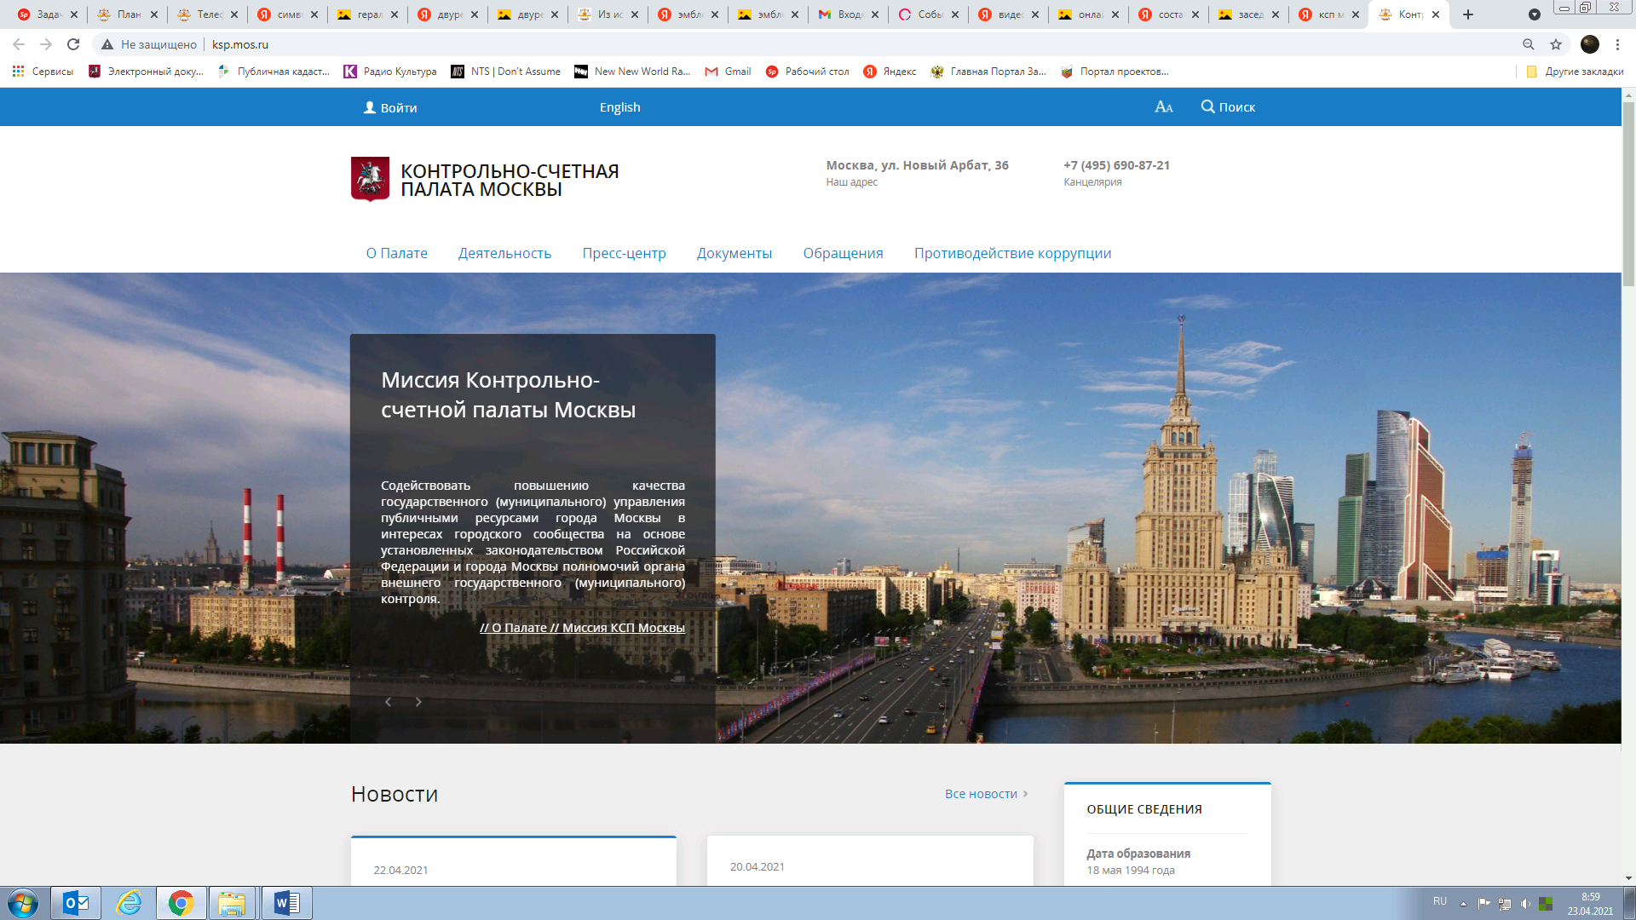
10. Продолжено размещение информации о деятельности КСП Москвы на Портале Счетной палаты Российской Федерации и контрольно-счетных органов Российской Федерации: в течение отчетного периода регулярно направлялась информация о деятельности КСП Москвы, размещались методические и справочные материалы. Всего на Портале в 2020 году размещено 57 информационных сообщений. Раздел «Электронная библиотека» пополнялся информацией об утвержденных локальных нормативных правовых актах  
    КСП Москвы, в том числе стандартах, методических рекомендациях, а также Информационными бюллетенями КСП Москвы. Подготовлены к изданию четыре выпуска Информационного бюллетеня КСП Москвы, в которых обеспечена реализация тематического подхода к его формированию (например, материалы по мониторингам исполнения бюджета города Москвы, бюджета территориального государственного внебюджетного фонда города Москвы  
    и социально-экономической ситуации в городе Москве, документы методического характера).
11. ***

По итогам деятельности в 2020 году Коллегия КСП Москвы отмечает **ключевые проблемы**, решение которых на законодательном уровне позволит повысить результативность деятельности КСП Москвы:

**Во-первых,** приведение Закона города Москвы от 30.06.2010 № 30  
«О Контрольно-счетной палате Москвы» и иных правовых актов города Москвы в соответствие с новой редакцией Федерального закона от 07.02.2011 № 6-ФЗ «Об общих принципах организации и деятельности контрольно-счетных органов субъектов Российской Федерации и муниципальных образований».

**Во-вторых,** разграничение полномочий контрольно‑счетных органов регионов, органов внутреннего государственного финансового контроля, а также контрольно-надзорных органов, дублирование функций которых по предметам и объектам контроля ведет к нерациональному использованию ресурсов.

**В-третьих,** раскрытие в федеральном законодательстве понятия «ущерб публично-правовому образованию», что позволит обеспечить единый методологический подход к квалификации фактов нарушений и неэффективной деятельности.



**Председатель**

**Контрольно-счетной палаты Москвы В.А. Двуреченских**

1. Пункт 15. Плана работы КСП Москвы на 2020 год.
2. Пункт 44. Плана работы КСП Москвы на 2020 год.
3. Пункт 39. Плана работы КСП Москвы на 2020 год.
4. Пункт 37. Плана работы КСП Москвы на 2020 год.
5. Пункт 6. Плана работы КСП Москвы на 2020 год.
6. Пункты 15., 16., 27. Плана работы КСП Москвы на 2020 год.
7. Пункты 15., 22.1., 26., 27. Плана работы КСП Москвы на 2020 год.
8. Пункты 27., 42., 44. Плана работы КСП Москвы на 2020 год.
9. Имеющие стоимостную оценку.
10. Пункты 6., 27., 43. Плана работы КСП Москвы на 2020 год.
11. Пункт 30. Плана работы КСП Москвы на 2020 год.
12. Пункт 38. Плана работы КСП Москвы на 2020 год.
13. В стоимостной оценке.
14. Данные приведены без учета количества фактов однотипных нарушений в каждой проверяемой/обследуемой организации.
15. Пункты 6., 9., 22.1., 25-28., 30-34., 37-40., 42., 44., 56. Плана работы КСП Москвы на 2020 год.
16. Пункты 6., 27., 30., 33. Плана работы КСП Москвы на 2020 год.
17. Пункт 26. Плана работы КСП Москвы на 2020 год.
18. Пункт 6. Плана работы КСП Москвы на 2020 год.
19. Пункт 30. Плана работы КСП Москвы на 2020 год.
20. Пункт 33. Плана работы КСП Москвы на 2020 год.
21. Пункты 6., 28. Плана работы КСП Москвы на 2020 год.
22. Пункты 9., 22.1., 27. Плана работы КСП Москвы на 2020 год.
23. Пункты 6., 33., 34., 44. Плана работы КСП Москвы на 2020 год.
24. Пункты 9., 22.1., 26., 27., 44. Плана работы КСП Москвы на 2020 год.
25. Пункты 6., 9., 22.1., 30. Плана работы КСП Москвы на 2020 год.
26. Пункты 9., 22.1., 27., 30. Плана работы КСП Москвы на 2020 год.
27. Пункты 25., 28. Плана работы КСП Москвы на 2020 год.
28. Пункты 4., 6., 9., 22.1., 26., 27., 30., 33., 34., 37., 38., 44., 49. Плана работы КСП Москвы на 2020 год.
29. «Об утверждении Единого плана счетов бухгалтерского учета для органов государственной власти (государственных органов), органов местного самоуправления, органов управления государственными внебюджетными фондами, государственных академий наук, государственных (муниципальных) учреждений и Инструкции по его применению».
30. Пункт 30. Плана работы КСП Москвы на 2020 год.
31. Пункт 26. Плана работы КСП Москвы на 2020 год.
32. Пункт 33. Плана работы КСП Москвы на 2020 год.
33. Пункты 9., 22.1., 27., 30., 38., 42., 43., 44., 56 Плана КСП Москвы на 2020 год.
34. Пункты 9., 30., 38., 42. Плана работы КСП Москвы на 2020 год.
35. Пункты 30., 43. Плана работы КСП Москвы на 2020 год.
36. Пункты 6., 9., 15., 16., 22.1., 27., 33., 42., Плана работы КСП Москвы на 2020 год.
37. Пункт 22.1. Плана работы КСП Москвы на 2020 год.
38. Пункт 6. Плана работы КСП Москвы.
39. Далее – АИС РСМ и УАИС БУ соответственно.
40. Пункт 16. Плана работы КСП Москвы на 2020 год.
41. Пункты 9., 27., Плана работы КСП Москвы на 2020 год.
42. Пункт 27. Плана работы КСП Москвы на 2020 год.
43. Пункты 9., 12., 16., 26., 27., 38., 39., 43., 46., 49. Плана работы КСП Москвы на 2020 год.
44. Пункт 16 Плана работы КСП Москвы на 2020 год.
45. Пункт 38. Плана работы КСП Москвы на 2020 год.
46. Пункты 6., 12., 26., 27., 30., 33., 37., 38., 42-44., 49., 56. Плана работы КСП Москвы на 2020 год.
47. Пункт 49. Плана работы КСП Москвы на 2020 год.
48. Пункты 6., 20., 22.1., 27., 33., 37., 38., 42., 44., 56. Плана работы КСП Москвы на 2020 год.
49. Пункт 37. Плана работы КСП Москвы на 2020 год.
50. Пункт 6. Плана работы КСП Москвы на 2020 год.
51. АНО «Центр испытаний, сертификации и стандартизации функциональных материалов и технологий» и Региональный центр инжиниринга.
52. Пункт 12. Плана работы КСП Москвы на 2020 год.
53. Пункт 37. Плана работы КСП Москвы на 2020 год.
54. Пункт 38. Плана работы КСП Москвы на 2020 год.
55. Пункты 22, 25. Плана работы КСП Москвы на 2017 год, п.28. Плана работы КСП Москвы  
    на 2019 год, п.п.12., 21.1, 27, 38. Плана работы КСП Москвы на 2020 год.
56. Соответственно п.27. Плана работы КСП Москвы на 2016 год, п.28. Плана работы КСП Москвы на 2017 год, п.30. Плана работы КСП Москвы на 2020 год.
57. Пункт 29. Плана работы КСП Москвы на 2019 год.
58. Регламент ведения Московского городского канцер-регистра, утвержденный приказом ДЗМ от 02.07.2020 № 677 «О порядке ведения Московского городского канцер-регистра».
59. Пункт 27. Плана работы КСП Москвы на 2017 год.
60. Пункт 50. Плана работы КСП Москвы на 2019 год.
61. Пункт 14. Плана работы КСП Москвы на 2019 год.
62. Пункт 31. Плана работы КСП Москвы на 2019 год.
63. Пункт 41. Плана работы КСП Москвы на 2018 год.
64. Пункт 18. Плана работы КСП Москвы на 2018 год.
65. Пункт 62. Плана работы КСП Москвы на 2017 год.
66. Методика расчета значения показателя «Целевое значение включения в краткосрочный план реализации региональной программы по капитальному ремонту работ (услуг), предусмотренных [ч. 1 ст.166](consultantplus://offline/ref=8B628125525F6DBDD4E4518DADB300073938D1F2710C40E7B5B5D43E1866A3C71A4B57592A4B9A39AB099C536B1F74789E4DE798985F63A55BFFJ) ЖК РФ» в квартальном отчете субъекта Российской Федерации о реализации региональной программы капитального ремонта общего имущества в многоквартирных домах (по форме КР-2), утвержденной приложением 4 к приказу Министерства строительства и жилищно-коммунального хозяйства Российской Федерации от 01.12.2016 № 871/пр.
67. Пункт 36. Плана работы КСП Москвы на 2019 год.
68. Пункт 37. Плана работы КСП Москвы на 2019 год.
69. Пункт 38. Плана работы КСП Москвы на 2019 год.
70. Пункт 40. Плана работы КСП Москвы на 2019 год.
71. Пункт 40. Плана работы КСП Москвы на 2019 год.
72. Пункт 41. Плана работы КСП Москвы на 2019 год.
73. Пункт 42. Плана работы КСП Москвы на 2019 год.
74. Пункт 60. Плана работы КСП Москвы на 2018 год.
75. Пункт 10. Плана работы КСП Москвы на 2018 год.
76. Пункт 16. Плана работы КСП Москвы на 2019 год.
77. Пункт 17. Плана работы КСП Москвы на 2019 год.
78. По результатам государственной кадастровой оценки, проведенной в 2018 году, указанные объекты недвижимости вошли в состав перечня объектов недвижимости, подлежащих государственной кадастровой оценке, сформированного по состоянию на 01.01.2018, и были отнесены к группе  
    15.1 «Объекты неустановленного назначения (жилые)».
79. Пересчет текущей кадастровой стоимости не производился в силу нормы ч.16 ст.21 Федерального закона от 03.07.2016 № 237-ФЗ «О государственной кадастровой оценке», согласно которой в случае исправления технической и (или) методологической ошибок, допущенных при определении кадастровой стоимости, допускается изменение кадастровой стоимости, полученной после исправления таких ошибок, только в сторону понижения.
80. Пункт 12. Плана работы КСП Москвы на 2019 год.
81. Пункт 45. Плана работы КСП Москвы на 2019 год.
82. Пункт 53. Плана работы КСП Москвы на 2018 год.
83. Пункт 39. Плана работы КСП Москвы на 2017 год.
84. Пункт 43. Плана работы КСП Москвы на 2019 год.
85. Пункт 50. Плана работы КСП Москвы на 2018 год.
86. Пункт 54. Плана работы КСП Москвы на 2018 год.
87. Пункт 47. Плана работы КСП Москвы на 2019 год.
88. Пункт 48. Плана работы КСП Москвы на 2019 год.
89. Пункт 49. Плана работы КСП Москвы на 2019 год.
90. Пункт 51. Плана работы КСП Москвы на 2019 год.
91. Здесь и далее: Головинский, Замоскворечье, Пресненский, Строгино, Тимирязевский, Ховрино.
92. Пункт 25.2. Плана работы КСП Москвы на 2018 год.
93. Пункт 25.6. Плана работы КСП Москвы на 2019 год.
94. Пункт 28. Плана работы КСП Москвы на 2018 год.
95. В соответствии с п.4.11. Положения о комиссии Совета контрольно-счетных органов при Счетной палате Российской Федерации по вопросам методологии, утвержденного решением Президиума Совета от 15 февраля 2017 года (с изменениями), деятельность Комиссии по вопросам методологии обеспечивает аппарат контрольно-счетного органа, председатель которого является председателем комиссии.
96. Межрегиональная конференция руководителей КСО субъектов Российской Федерации, входящих в Сибирский федеральный округ.